ACUERDO INTERNO No. SPP-03-2018
Guatemala, 2 de abril de 2018
LA SECRETARIA PRIVADA DE LA PRESIDENCIA DE LA REPÚBLICA
CONSIDERANDO:
Que el Acuerdo Gubernativo Número 108-2015, de fecha veintiséis de marzo de 2015, por medio del cual se emitió el Reglamento Orgánico Interno de la Secretarla Privada de la Presidencia, establece que la Secretaría Privada de la Presidencia, con el objeto de lograr la agilidad, eficiencia y eficacia en el desempeño de sus funciones, podrá emitir las disposiciones internas que sean necesarias.
CONSIDERANDO:
Que es indispensable contar con instrumentos de tipo administrativo actualizados para el adecuado control interno y eficiencia en las funciones del personal permanente de la Secretaría Privada de la Presidencia.
CONSIDERANDO:
Que la Unidad de Planificación y la Unidad de Administración Financiera -UDAF- realizaron la actualización del documento identificado con el CÓDIGO MDP-UDAF, EDICIÓN 02, que contiene el “MANUAL DE PROCEDIMIENTOS DE LA UNIDAD DE ADMINISTRACIÓN FINANCIERA -UDAF-”, actualizado por el Coordinador de la Unidad de Planificación y; revisado y validado por la Directora de la Unidad de Administración Financiera -UDAF-.
POR TANTO:
De conformidad con el Artículo 202 de la Constitución Política de la República de Guatemala y los Artículos 4 literal f) y 19 del Acuerdo Gubernativo No. 108-2015, Reglamento Orgánico Interno de la Secretaría Privada de la Presidencia.
ACUERDA:
Artículo 1. Aprobar el documento identificado con el CÓDIGO MDP-UDAF, EDICIÓN 02, que contiene el “MANUAL DE PROCEDIMIENTOS DE LA UNIDAD DE ADMINISTRACIÓN FINANCIERA -UDAF-”, actualizado por el Coordinador de la Unidad de Planificación y; revisado y validado por la Directora de la Unidad de Administración Financiera -UDAF-.
Artículo 2. Se instruye a la Unidad de Administración Financiera -UDAF-, para que una vez notificado el presente Acuerdo Interno, se realicen las diligencias correspondientes, a efecto de hacer posible la aplicación y cumplimiento del documento identificado con el CÓDIGO MDP-UDAF, EDICIÓN 02, que contiene el “MANUAL DE PROCEDIMIENTOS DE LA UNIDAD DE ADMINISTRACIÓN FINANCIERA -UDAF-”.
Artículo 3. Se deroga el Acuerdo Interno de Secretaría No. 19-2014, de fecha 31 de marzo de 2014, de la Secretaría Privada de la Presidencia y todas las disposiciones administrativas internas que se opongan o contravengan lo dispuesto en el presente Acuerdo Interno.
Artículo 4. El presente Acuerdo Interno surte sus efectos a partir de la presente fecha.

COMUNIQUESE:
CÓDIGO | MDP-UDAF
EDICIÓN | 02
APROBADO POR | ACUERDO INTERNO  SPP-03-2018
FECHA DE APROBACIÓN | 02 DE ABRIL 2018


MANUAL DE PROCEDIMIENTOS DE LA UNIDAD DE ADMINISTRACIÓN FINANCIERA -UDAF-
CÓDIGO | MDP-UDAI
EDICIÓN | 01
APROBADO POR | ACUERDO INTERNO  SPP-02-2019
FECHA DE APROBACIÓN | 27 DE SEPTIEMBRE  2019

 | Revisado por: | Elaborado y Validado Por:
Nombre: | Leonel Fernando Reyes Sierra | Licenciada María José Morales Quezada
Puesto que ocupa: | Coordinador de la Unidad de Planificación | Directora de la Unidad de Administración Financiera -UDAF-
Fecha: | Marzo de 2018 | Marzo de 2018
Firma:



CONTENIDO
PROCEDIMIENTOS
UNIDAD DE ADMINISTRACION FINANCIERA -UDAF-

TÍTULO CÓDIGO
PRESUPUESTO
Modificación Presupuestaria INTER, para Ceder Espacio Presupuestario MDP-UDAF-01-01
Modificación Presupuestaria INTRA 1…………………………………………………. MDP-UDAF-01-02
Modificación Presupuestaria INTRA 2………………………………………………… MDP-UDAF-01-03
Programación de la Cuota Financiera…………………………………………………. MDP-UDAF-01-04
CONTABILIDAD
Pago a Proveedores por medio de CUR de Gasto.……………………………… MDP-UDAF-02-01
Devolución de Cuota de Compromiso……………………………………………….. MDP-UDAF-02-02
Pago de Prestaciones Laborales, Nómina de Honorarios o Salarios……. MDP-UDAF-02-03
Elaboración Caja Fiscal………………………………………………………………………. MDP-UDAF-02-04
Pago de Vacaciones o Indemnización por medio de CUR de Gasto……. MDP-UDAF-02-05
TESORERÍA
Constitución de Fondo Rotativo………………………………………………………… MDP-UDAF-03-01
Reposición del Fondo Rotativo Institucional………………………………………. MDP-UDAF-03-02
Liquidación Final de Caja Chica………………………………………………………….. MDP-UDAF-03-03
Asignación de Caja Chica……………………………………………………………………. MDP-UDAF-03-04
Reembolso o Liquidación de la Caja Chica………………………………………….. MDP-UDAF-03-05
Pago por Medio de Fondo Rotativo Institucional……………………………….. MDP-UDAF-03-06
Elaboración de Libro de Bancos y Conciliación Bancaria…………………….. MDP-UDAF-03-07
Pago de Viáticos…………………………………………………………………………………. MDP-UDAF-03-08

INVENTARIOS
Registro de Ingreso de Bienes al Inventario por Compra, Traslado o
Donación…………………………………………………………………………………………… MDP-UDAF-04-01
Egreso de Bienes del Inventario por Mal Estado………………………………… MDP-UDAF-04-02
Egreso de Bienes del Inventario por Perdida, Faltante o Extravío………. MDP-UDAF-04-03
Registro de Ingreso de Bienes Fungibles al Inventario por Compra……. MDP-UDAF-04-04

PROCEDIMIENTOS DEL AREA DE PRESUPUESTO

 | Elaborado por: | Revisado por: | Revisado y Validado por:
Nombre: | Augusto Estuardo Castro | Leonel Fernando  Reyes Sierra | Licenciada María José Morales Quezada
Puesto que ocupa: | Encargado de Presupuesto | Coordinador de la Unidad de Planificación | Directora de la Unidad de Administración Financiera -UDAF-
Fecha: | Marzo de 2018 | Marzo de 2018 | Marzo de 2018
Firma:

Objetivo:

Definir las actividades del procedimiento de elaboración de las modificaciones clase INTER que readecuan las asignaciones presupuestarias de los programas y actividades de la Secretaria Privada de la Presidencia de la República.

Acrónimos:

UDAF: | Unidad de Administración Financiera
SIGES: | Sistema Informático de Gestión
SICOIN: | Sistema de Contabilidad Integrada
CO2 | Comprobante de Modificación Presupuestaria
DTP: | Dirección Técnica del Presupuesto
MINFIN: | Ministerio de Finanzas Públicas

Proceso a cargo de:

Unidad de Administración Financiera.

Responsables del Proceso:

Encargado(a) de Presupuesto
Director(a) de UDAF
Coordinador(a) de Planificación
Subsecretario (a) Administrativo (a)
Secretario (a) Privado (a).

Entrada del Proceso | Descripción del Proceso | Salida del Proceso
Solicitud de espacio presupuestario enviado por MINFIN | - Ministro (a) del MINFIN solicita mediante oficio ceder espacio presupuestario.  - Encargado (a) de Presupuesto, recibe oficio trasladado por el Director (a) de la UDAF y elabora en hoja electrónica cuadro con la propuesta de modificación presupuestaria de créditos (aumentados) y disminuidos (débitos), en los renglones de gasto de los grupos que correspondan y traslada a Director (a) de UDAF.  - El Director (a) de la UDAF recibe, revisa y firma (primera firma) el cuadro de propuesta de modificación presupuestaria y traslada al Despacho Superior para su autorización y firma (segunda firma).  - Si están de acuerdo la firman, sellan y la trasladan para continuar su trámite al Encargado (a) de Presupuesto. Sigue al paso 4.  - Si no están de acuerdo con los movimientos de créditos y débitos descritos en la propuesta, lo devuelven para corrección al Encargado de Presupuesto. Regresa a paso 2.  - Encargado (a) de Presupuesto recibe propuesta firmada y sellada, elabora providencia de traslado y envía al Coordinador de Planificación, solicitando elaboración de resolución de modificación en las metas físicas institucionales.  - Coordinador (a) de Planificación recibe providencia propuesta y verifica si el movimiento presupuestario descrito en la propuesta modifica las metas físicas institucionales.  - Si se modifican las metas físicas, se elabora proyecto de resolución que aprueba el cambio en las metas físicas y se integra expediente que contiene la propuesta de modificación presupuestaria y el proyecto de resolución descrito anteriormente y se traslada a la Máxima Autoridad para su consideración y aprobación. Sigue a paso 6.  - Si no se modifican las metas físicas elabora, firma y traslada resolución con providencia a Encargado de Presupuesto. Sigue a paso 8.  - Máxima Autoridad recibe expediente, elabora resolución, la firma y sella y la traslada a Coordinador de Planificación.  - Coordinador (a) de Planificación recibe, elabora providencia de traslado y entrega el expediente y resolución aprobada al Encargado de Presupuesto.  - Encargado (a) de Presupuesto recibe resolución del Coordinador de Planificación y elabora justificación con los movimientos ya autorizados en la propuesta de modificación presupuestaria  - Encargado (a) de Presupuesto elabora el comprobante de reprogramación consolidación en el SIGES a nivel de unidad ejecutora en estado enviado presupuesto, al SICOIN.  - Encargado (a) de Presupuesto elabora comprobante de modificación presupuestaria CO2 en el Sistema SICOIN, a nivel de unidad ejecutora en estado consolidado.  - Encargado (a) de Presupuesto elabora el comprobante CO2 en el sistema SICOIN a nivel institucional, en estado solicitado.  - Encargado (a) de Presupuesto elabora propuesta de oficio dirigido al Ministro (a) del MINFIN, adjunta comprobantes CO2 y traslada a Director (a) de la UDAF.  - Director (a) de la UDAF recibe propuesta de oficio y verifica comprobantes CO2 en SICOIN.  13.1 Si están correctos firma y sella de visto bueno oficio y comprobantes CO2 y los traslada para continuar su trámite al Encargado (a) de Presupuesto. Sigue al paso 14.  13.2 Si no está correcto devuelve para corrección al Encargado de Presupuesto. Regresa al paso 12.  - Encargado (a) de Presupuesto recibe y traslada oficio y comprobantes CO2 al Despacho Superior.  - Despacho Superior recibe y revisa oficio y comprobante CO2.  15.1 Si están correctos firma y sella los comprobantes CO2 y oficio dirigido al Ministro (a) del MINFIN y traslada para continuar su trámite a Encargado (a) de Presupuesto. Sigue al paso 16.  15.2 Si no están correctos devuelve para corrección al Encargado (a) de Presupuesto. Regresa al paso 14.  - Encargado (a) de Presupuesto recibe y revisa que estén firmados los comprobantes CO2 y oficio dirigido al Ministro (a) del MINFIN y envía el oficio de solicitud de la Programación de la Modificación Presupuestaria y los CO2 al MINFIN.  - MINFIN recibe original de oficio y firma de recibida copia de oficio.  - MINFIN aprueba modificación presupuestaria solicitada por la Secretaria Privada de la Presidencia.  - MINFIN traslada expediente que contiene copia de acuerdo gubernativo de aprobación de la modificación presupuestaria, resolución y dictamen emitido por la DTP.  - El Director (a) de la UDAF recibe y traslada expediente enviado por el MINFIN, al Encargado (a) de Presupuesto.  - Encargado (a) de Presupuesto recibe y archiva expediente. | Archivo expediente de modificación presupuestaria

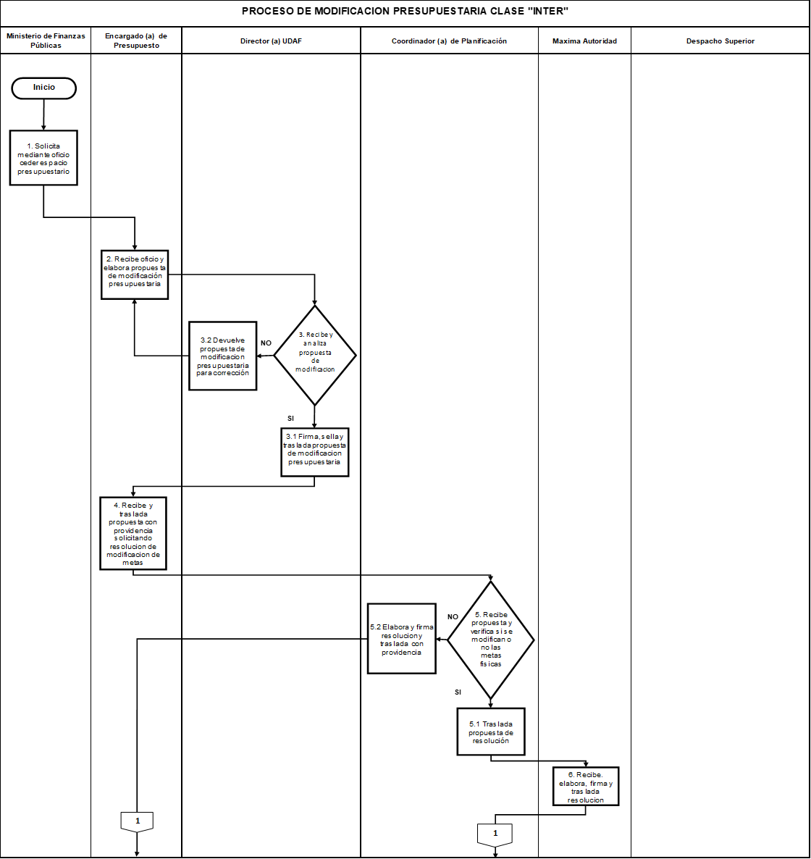
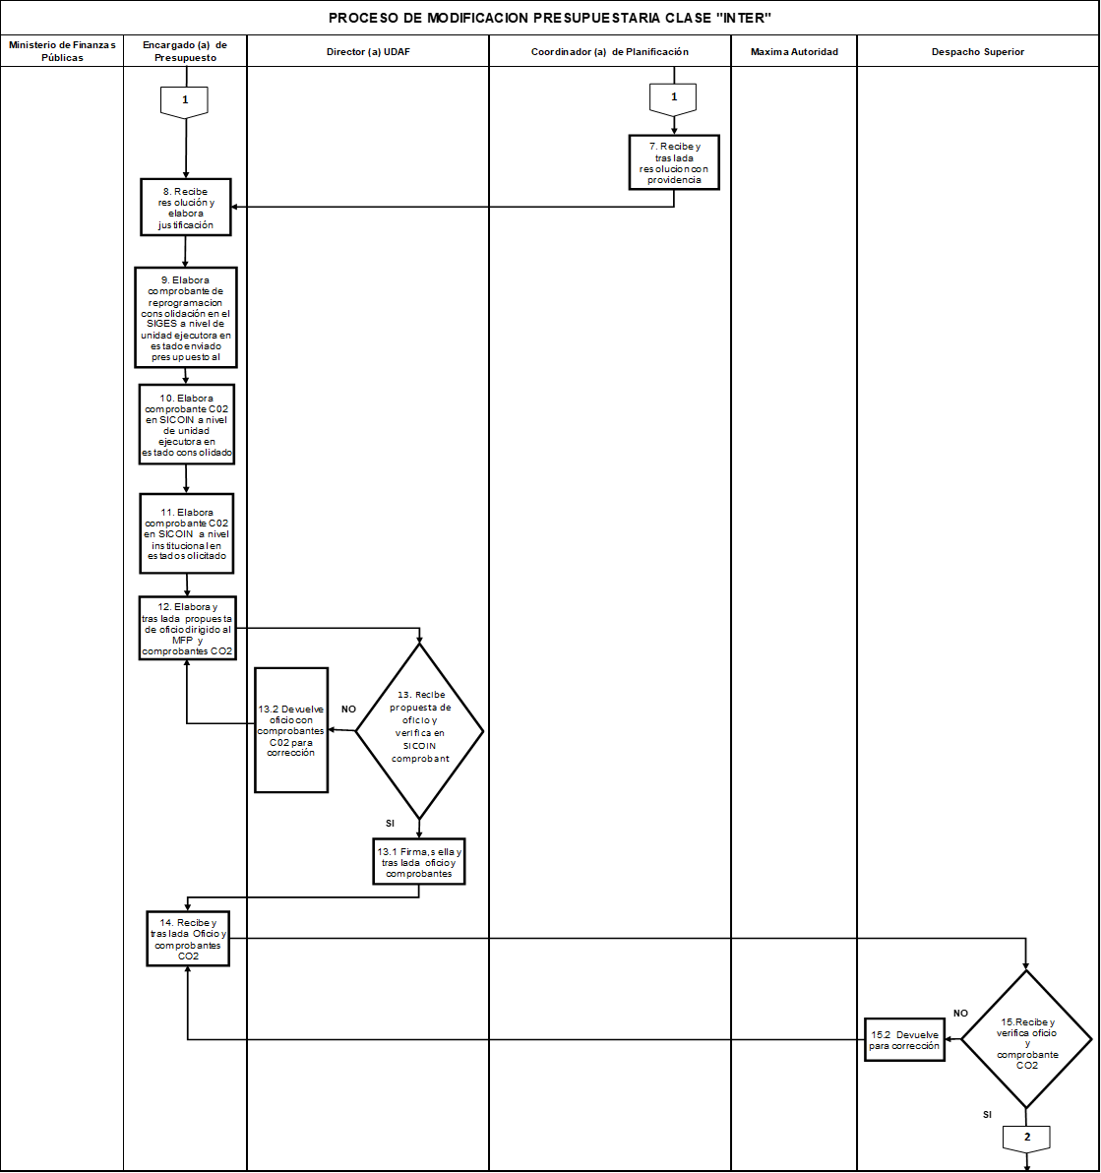
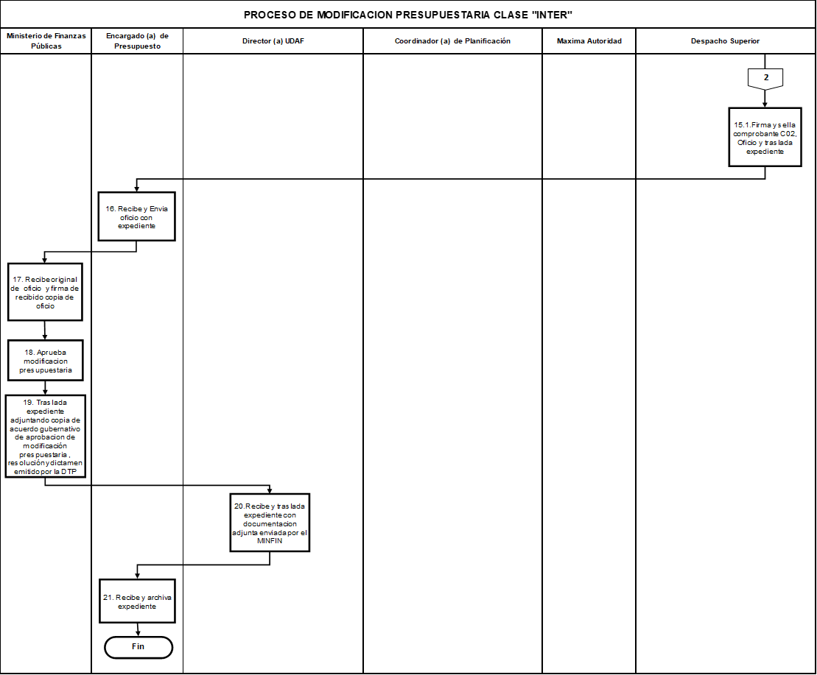

Objetivo:

Definir las actividades del procedimiento de elaboración de las modificaciones clase INTRA 1 que readecuan las asignaciones presupuestarias de los programas y actividades de la Secretaria Privada de la Presidencia de la República.

Acrónimos:

UDAF: | Unidad de Administración Financiera
SIGES: | Sistema Informático de Gestión
SICOIN: | Sistema de Contabilidad Integrada
DTP: | Dirección Técnica del Presupuesto
MINFIN: | Ministerio de Finanzas Públicas
ONSEC: | Oficina Nacional de Servicio Civil

Proceso a cargo de:

Unidad de Administración Financiera.

Responsables del Proceso:

Encargado(a) de Presupuesto
Director(a) de UDAF
Coordinador(a) de Planificación
Sub Secretario (a) Administrativo (a)
Secretario (a) Privado (a)

Entrada del Proceso | Descripción del Proceso | Salida del Proceso
Oficio de solicitud de estudio de incidencia presupuestaria, por acciones de personal realizadas por parte de Dirección de Recursos Humanos | - Encargado (a) de Presupuesto, recibe oficio y solicitud de estudio de incidencia presupuestaria y elabora en hoja electrónica cuadro de incidencia presupuestaria y propuesta de modificación presupuestaria de créditos presupuestarios incrementados y disminuidos y traslada a director (a) de la UDAF.  - El Director (a) de la UDAF recibe y revisa la solicitud de estudio de incidencia presupuestaria y el cuadro de propuesta de modificación presupuestaria, firma la propuesta (primera firma) y la traslada al Despacho Superior para su autorización y firma (segunda firma) si están de acuerdo con los movimientos de créditos y débitos descritos en la propuesta, procediendo de la siguiente manera:  - Si están de acuerdo la firman, sellan y la trasladan para continuar su trámite al Encargado (a) de Presupuesto. Sigue al paso 6.  - Si no están de acuerdo, lo devuelven para corrección al Encargado de Presupuesto. Regresa a paso 1.  - Encargado (a) de Presupuesto recibe propuesta de modificación firmada y sellada, elabora providencia de traslado y envía al Coordinador de Planificación, solicitando elaboración de resolución de modificación en las metas físicas institucionales.  - Coordinador (a) de Planificación recibe providencia y verifica si el movimiento presupuestario descrito en la propuesta modifica las metas físicas institucionales.  - Si se modifican las metas físicas se elabora proyecto de resolución que aprueba el cambio en las metas físicas y se integra expediente que contiene la propuesta de modificación presupuestaria y el proyecto de resolución descrito anteriormente y se traslada a la Máxima Autoridad para su consideración y aprobación. Sigue a paso 5.  - Si no se modifican las metas físicas elabora resolución interna de Planificación, firma y traslada a Encargado de Presupuesto. Sigue a paso 7.  - Máxima Autoridad recibe proyecto de resolución, revisa y firma resolución y traslada a Coordinador de Planificación.  - Coordinador (a) de Planificación recibe y traslada resolución ya firmada a encargado de presupuesto  - Encargado (a) de Presupuesto recibe resolución Interna de Planificación y elabora comprobante de reprogramación consolidación en el sistema de gestión SIGES a nivel de unidad ejecutora en estado enviado a presupuesto a SICOIN.  - Encargado (a) de Presupuesto elabora comprobante CO2 en el Sistema SICOIN, a nivel de unidad ejecutora en estado consolidado.  - Encargado (a) de Presupuesto consolida comprobante CO2 en el sistema SICOIN a nivel institucional, en estado solicitado.  - Encargado (a) de Presupuesto elabora justificación con los movimientos ya autorizados en la propuesta de modificación presupuestaria.  - Encargado (a) de Presupuesto traslada comprobantes CO2 (a nivel de unidad ejecutora y a nivel institucional) y justificación al Director (a) de la UDAF.  - Director (a) de la UDAF recibe, revisa y verifica comprobantes CO2 y justificación:  12.1 Si está de acuerdo firma y sella de visto bueno los comprobantes CO2 (Primera firma) y la justificación y traslada a Encargado de Presupuesto. Sigue al paso 13.  12.2 Si no está de acuerdo, devuelve para corrección al Encargado de Presupuesto. Regresa al paso 11.  - Encargado (a) de presupuesto recibe y traslada comprobantes CO2 a Despacho Superior.  - Despacho Superior recibe y revisa comprobantes CO2:  14.1 Si está de acuerdo firma y sella los comprobantes C02, (Segunda Firma) y devuelve a Encargado (a) de Presupuesto. Sigue al paso 15.  14.2 Si no está de acuerdo devuelve para corrección al Encargado (a) de Presupuesto. Regresa al paso 13.  - Encargado (a) de Presupuesto recibe comprobantes CO2, elabora memorándum para traslado a Recursos Humanos, le adjunta propuesta y justificación que integran expediente y traslada a Dirección de Recursos Humanos.  - Dirección de Recursos Humanos recibe expediente completo (memorándum, propuesta, comprobantes CO2 y justificación) y traslada con oficio al MINFIN para su aprobación.  - MINFIN recibe expediente (memorándum, propuesta, comprobantes CO2 y justificación) y aprueba a través de Acuerdo Ministerial la modificación presupuestaria con base en providencia de la DTP y resolución de la ONSEC.  - MINFIN traslada copias del Acuerdo Ministerial, resolución de la ONSEC y providencia de la DTP aprobando modificación presupuestaria a Dirección de Recursos Humanos.  - Director (a) de Recursos Humanos recibe y traslada copias de: Acuerdo Ministerial del MINFIN, resolución de ONSEC y providencia de la DTP, al Encargado (a) de Presupuesto  - Encargado (a) de Presupuesto recibe copias y archiva expediente para futuras rendiciones de cuentas. | Archivo copia expediente de modificación presupuestaria

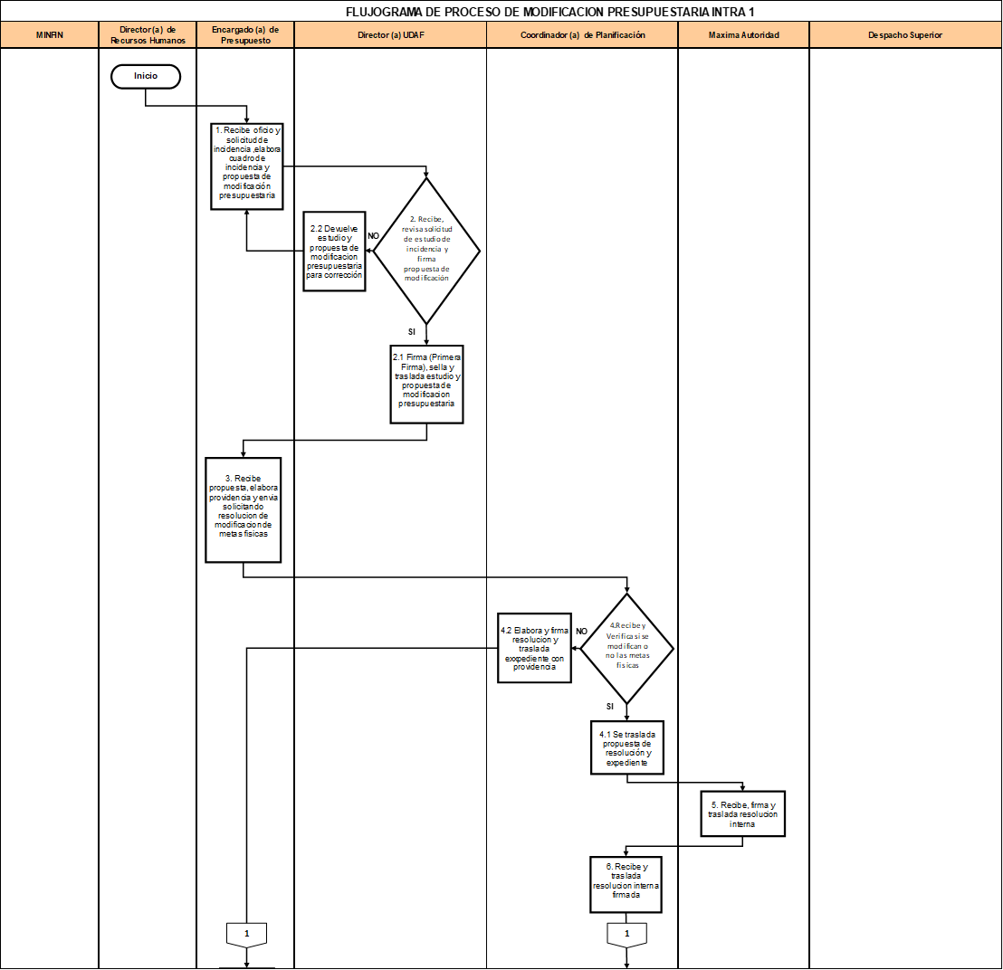
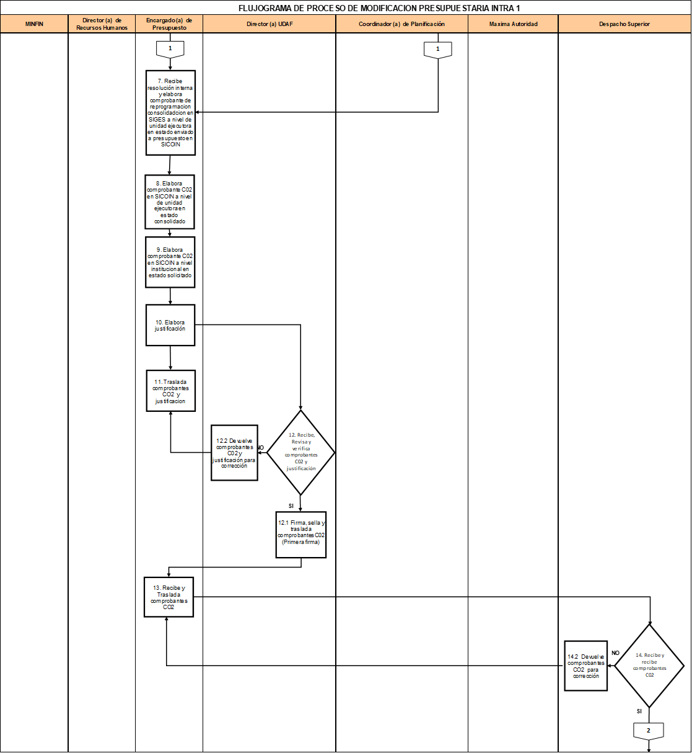
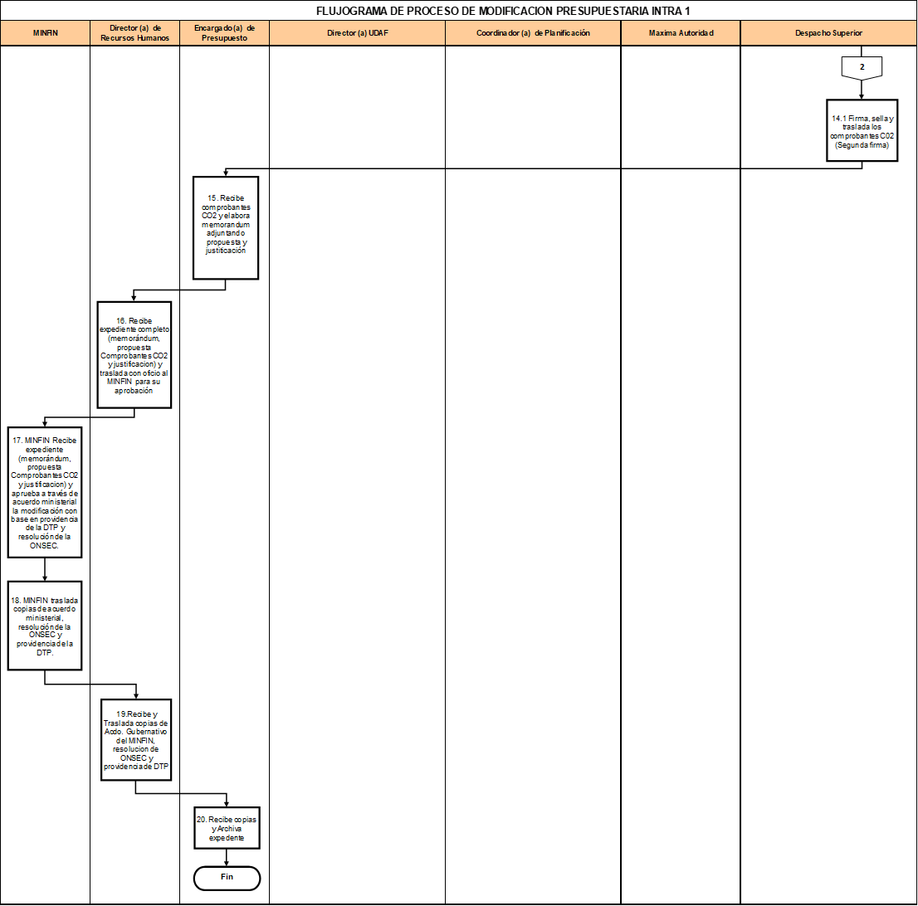

Objetivo:

Definir las actividades del procedimiento de elaboración de las modificaciones clase INTRA 2 que readecuan las asignaciones presupuestarias de los programas y actividades de la Secretaria Privada de la Presidencia de la República.

Acrónimos:

UDAF: | Unidad de Administración Financiera
SIGES: | Sistema Informático de Gestión
SICOIN: | Sistema de Contabilidad Integrada
DTP: | Dirección Técnica del Presupuesto
MINFIN: | Ministerio de Finanzas Públicas

Proceso a cargo de:

Unidad de Administración Financiera.

Responsables del Proceso:

Encargado(a) de Presupuesto
Director(a) de UDAF
Coordinador(a) de Planificación
Sub Secretario (a) Administrativo (a)
Secretario (a) Privado (a)

Entrada del Proceso | Descripción del Proceso | Salida del Proceso
Solicitud de modificación presupuestaria presentada por las unidades administrativas. | - Encargado (a) de presupuesto, recibe solicitud de modificación presupuestaria.  - Encargado (a) de Presupuesto, elabora en hoja electrónica cuadro de incidencia presupuestaria y propuesta de modificación presupuestaria de créditos presupuestarios incrementados y disminuidos y traslada a director (a) de la UDAF.  - El Director (a) de la UDAF recibe y revisa la solicitud de estudio de incidencia presupuestaria y el cuadro de propuesta de modificación presupuestaria firma la propuesta (primera firma) y la traslada al Despacho Superior para su autorización y firma (segunda firma) si están de acuerdo con los movimientos de créditos y débitos descritos en la propuesta, procediendo de la siguiente manera:  - Si están de acuerdo la firman, sellan y la trasladan para continuar su trámite al Encargado (a) de Presupuesto. Sigue al paso 4.  - Si no están de acuerdo, lo devuelven para corrección al Encargado de Presupuesto. Regresa a paso 2.  - Encargado (a) de Presupuesto recibe propuesta de modificación firmada y sellada, elabora providencia de traslado y envía al Coordinador de Planificación, solicitando elaboración de resolución de modificación en las metas físicas institucionales.  - Coordinador (a) de Planificación recibe providencia y verifica si el movimiento presupuestario descrito en la propuesta modifica las metas físicas institucionales.  - Si se modifican las metas físicas se elabora proyecto de resolución que aprueba el cambio en las metas físicas y se integra expediente que contiene la propuesta de modificación presupuestaria y el proyecto de resolución descrito anteriormente y se traslada a la Máxima Autoridad para su consideración y aprobación. Sigue a paso 6.  - Si no se modifican las metas físicas elabora resolución interna de Planificación, firma y traslada a Encargado de Presupuesto. Sigue a paso 8  - Máxima Autoridad recibe y firma propuesta de resolución y  traslada a Coordinador de Planificación.  - Coordinador (a) de Planificación recibe y traslada resolución al Encargado de Presupuesto.  - Encargado (a) de Presupuesto recibe resolución y elabora comprobante de reprogramación consolidación en el SIGES a nivel de unidad ejecutora en estado enviado a presupuesto al SICOIN.  - Encargado (a) de Presupuesto elabora y firma (primera firma) comprobante CO2 en el Sistema SICOIN, a nivel de unidad ejecutora en estado solicitado.  - Encargado (a) de Presupuesto elabora y firma (primera firma) el comprobante CO2 en el sistema SICOIN a nivel institucional, en estado consolidado.  - Encargado (a) de Presupuesto elabora propuesta de resolución, dictamen donde consigna el número de CO2 en estado solicitado y la justificación con los movimientos presupuestarios ya autorizados en la propuesta de modificación presupuestaria.  - Encargado (a) de Presupuesto traslada propuesta de resolución y expediente (dictamen, justificación y comprobantes CO2) al Director (a) de la UDAF.  - Director (a) de la UDAF recibe, revisa y verifica propuesta de resolución y expediente:  13.1 Si están correctos los firma y sella (comprobantes CO2 segunda firma) de visto bueno, y los traslada para continuar su trámite al encargado (a) de presupuesto. Sigue al paso 14.  13.2 Si no está correcto devuelve para corrección al encargado de presupuesto. Regresa al paso 12.  - Encargado (a) de presupuesto recibe y traslada expediente (propuesta de resolución, dictamen y comprobantes CO2) a Despacho Superior.  - Despacho Superior recibe expediente y revisa propuesta de resolución:  15.1 Si está correcta, traslada propuesta de resolución a Máxima Autoridad. Sigue al paso 16.  15.2 Si no está de acuerdo devuelve propuesta de resolución para corrección al encargado de presupuesto. Regresa al paso 14.  - Máxima Autoridad recibe y firma resolución de aprobación de modificación presupuestaria y traslada expediente a encargado (a) de presupuesto.  - Encargado (a) de presupuesto recibe resolución y traslada a Director (a) de la UDAF  - Director (a) de la UDAF aprueba y firma (primera firma) comprobantes CO2 en SICOIN, en estado aprobado.  - Director (a) de la UDAF traslada comprobantes CO2 aprobados a encargado (a) de presupuesto.  - Encargado (a) de presupuesto recibe y traslada comprobantes CO2 aprobados al Despacho Superior.  - Despacho Superior recibe comprobantes CO2 aprobados, los firma (Segunda firma) y sella.  - Despacho Superior traslada comprobantes CO2 aprobados a encargado (a) de presupuesto.  - Encargado (a) de presupuesto recibe comprobantes CO2 aprobados y archiva expediente para futuras rendiciones de cuentas. | Archivo copia expediente de modificación presupuestaria

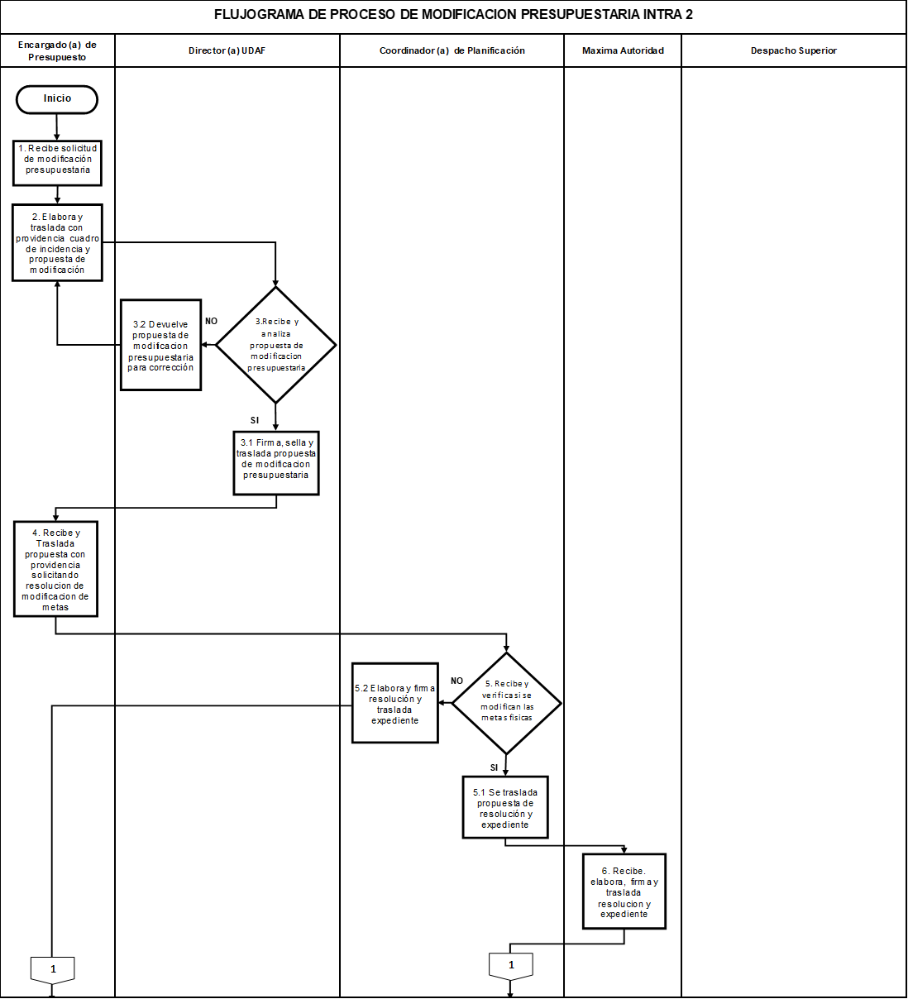
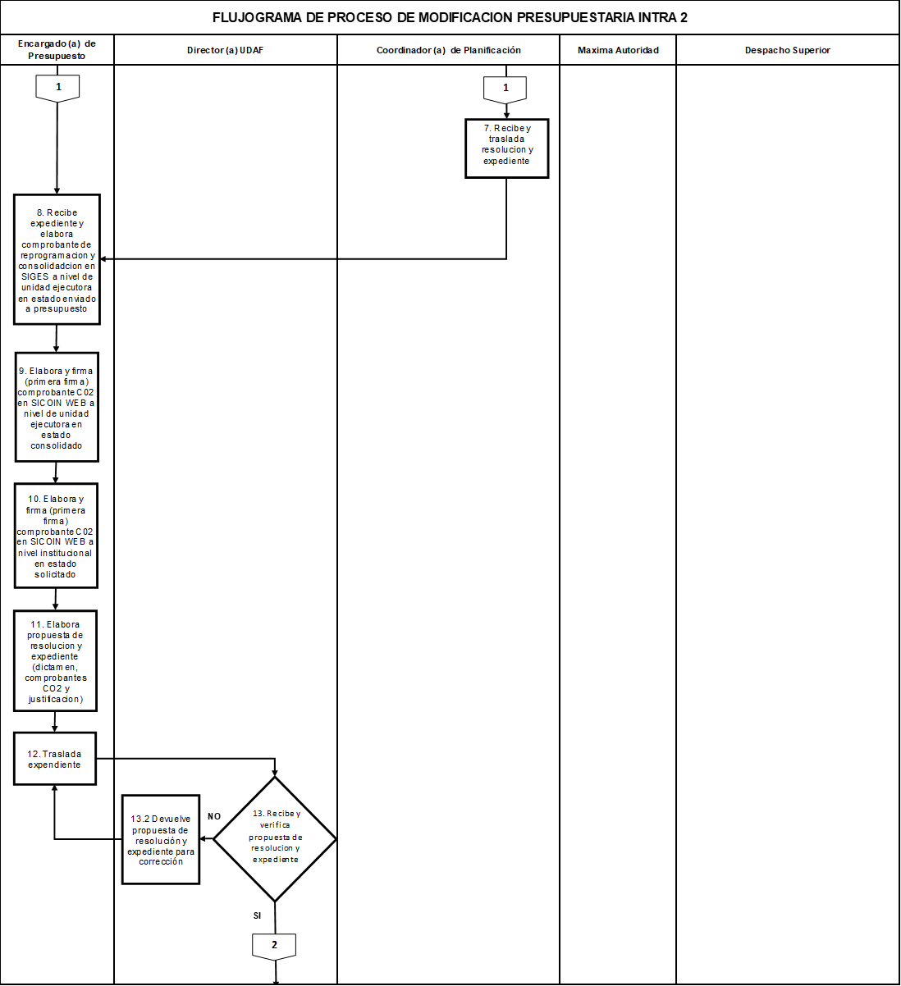
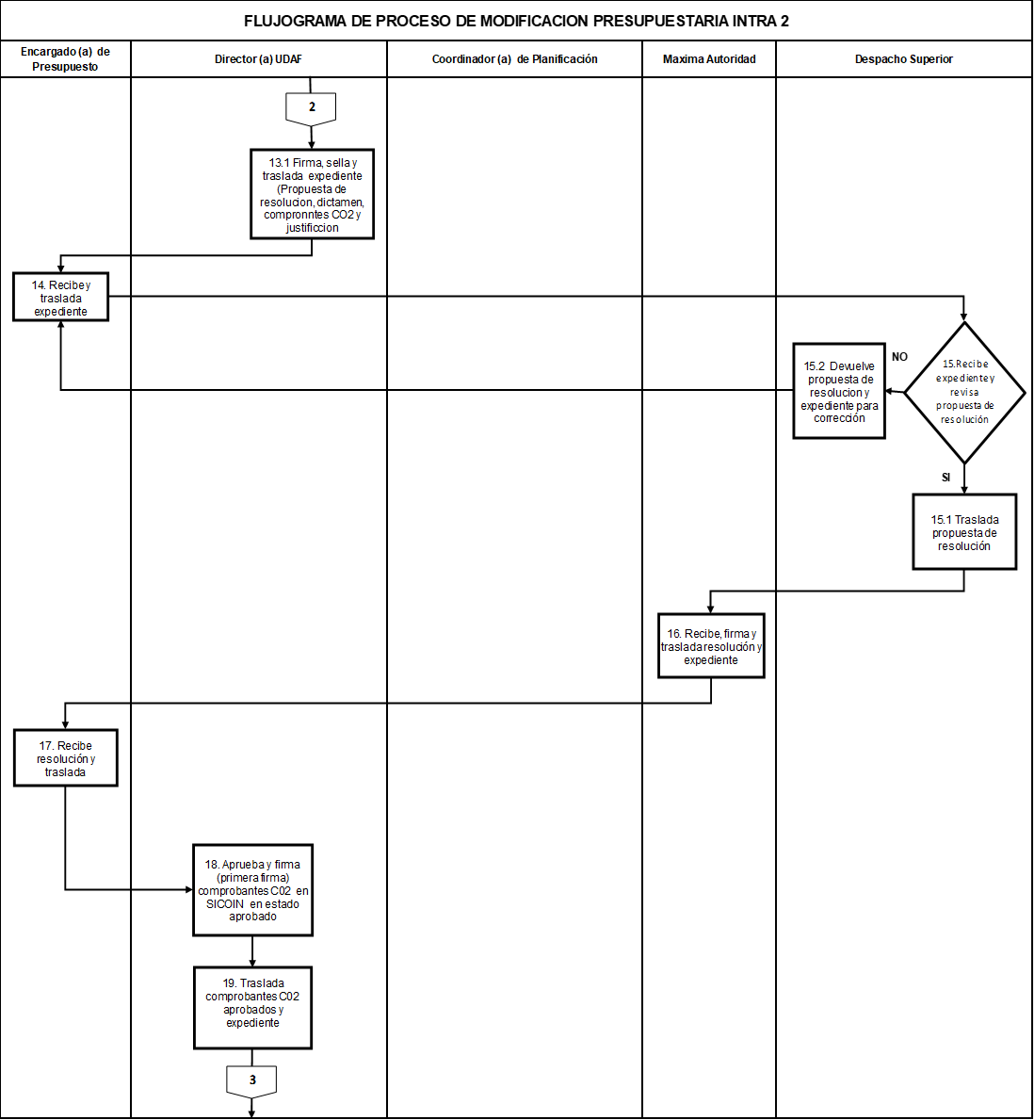
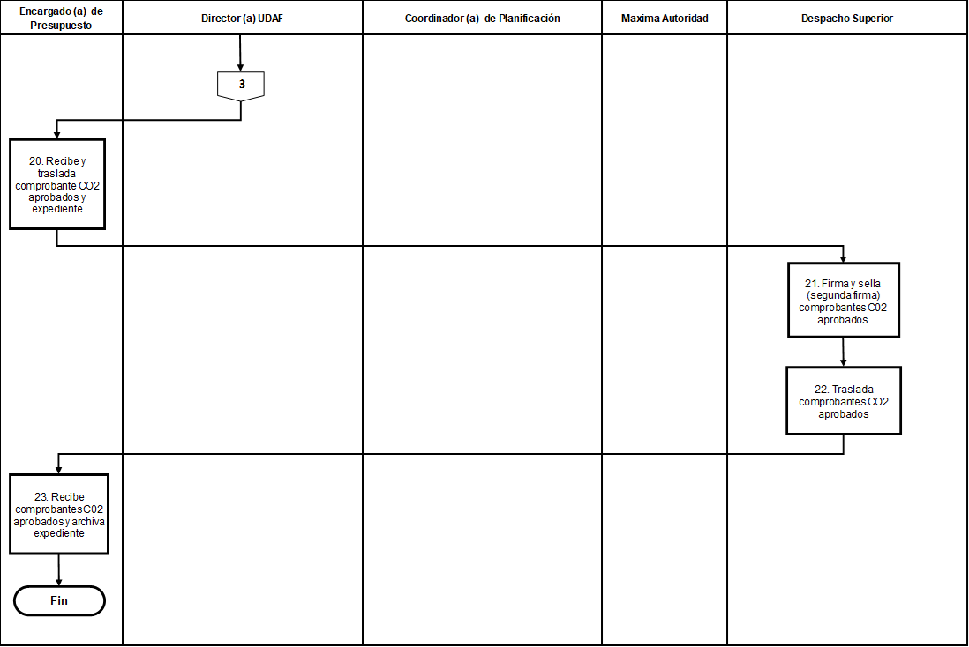

Objetivo:
Definir por medio de una descripción de actividades y flujograma, las actividades que se realicen para la elaboración de la formulación de la programación anual, cuatrimestral y mensual de la ejecución del presupuesto asignado, de acuerdo a las necesidades financieras de la Secretaría Privada de la Presidencia.

Acrónimo:

UDAF | Unidad de Administración Financiera.
COPEP | Comité de Programación de la Ejecución Presupuestaria.
CO3 | Comprobante de Programación de la Ejecución del Gasto.
SICOIN | Sistema de Contabilidad Integrada.
MINFIN | Ministerio de Finanzas Públicas.
DTP | Dirección Técnica del Presupuesto.

PROCESO A CARGO DE:
Unidad de Administrativa Financiera -UDAF-

RESPONSABLES DEL PROCESO:
Director (a) Financiero
Subdirector (a) Financiero
Subsecretario (a) Administrativo (a) de la Secretaría Privada de la Presidencia

Entrada del Proceso | Descripción del Proceso | Salida del Proceso
Oficio circular de requerimiento de Programación de la Ejecución Presupuestaria (Cuota Financiera). | - Director (a) de la UDAF recibe oficio circular del Ministerio de Finanzas Públicas, en el que se requiera la Programación de la Ejecución Presupuestaria (Cuota Financiera).  - Director (a) de la UDAF envía oficio dirigido a Director (a) de Recursos Humanos y Director (a) Administrativo (a), en donde requiere que se presente a la UDAF, la programación mensual de los gastos a efectuar por cada una de estas Direcciones que deben de incluirse en la Programación de Cuota Financiera.  - Director (a) de Recursos Humanos y Director (a) Administrativo (a) elaboran la Programación de la Ejecución Presupuestaria (cuota financiera) en formato Excel y traslada por medio de oficio al Director de la UDAF, la Programación de la Ejecución Presupuestaria impresa.  - Director (a) de la UDAF recibe la Programación de la Ejecución Presupuestaria (cuota financiera) y oficio de solicitud con la información y traslada a Subdirector (a) de la UDAF.  - Subdirector (a) de la UDAF recibe la Programación de la Ejecución Presupuestaria (cuota financiera) y oficio y la consolida con sus respectivos renglones presupuestarios.  - Subdirector (a) de la UDAF imprime y traslada la información de la Programación de la Ejecución Presupuestaria en hoja Excel a Director (a) de la UDAF.  - Director (a) de la UDAF recibe y revisa la información de la Programación de la Ejecución Presupuestaria (cuota financiera).  - Si la Programación de la Ejecución Presupuestaria (cuota financiera) está correcta, traslada a Subdirector de la UDAF para la elaboración de los CO3 en el SICOIN. Sigue a paso 8.  - Si la información de la Programación de la Ejecución Presupuestaria (cuota financiera) no está correcta, lo devuelve a Subdirector (a) de la UDAF, para su corrección. Regresa a paso 6.  - Subdirector (a) de la UDAF recibe la información de la Programación de la Ejecución Presupuestaria (cuota financiera), registra, solicita e imprime en el SICOIN los CO3 por tipo de registro NORMAL (pagos por Comprobante Único de Registro -CUR- REGULARIZACIÓN Y ANTICIPO (pagos por Fondo Rotativo Institucional) por grupo de gasto y renglón presupuestario, elabora oficio de solicitud de la Programación de la Ejecución Presupuestaria (cuota financiera) a la DTP y traslada los CO3 a Director (a) de la UDAF.  - Director (a) de la UDAF recibe, revisa la información ingresada en el SICOIN contra el Cuadro en Excel donde están consolidados los datos de la Programación de la Ejecución Presupuestaria, firma los CO3 y el oficio de solicitud de la Programación de la Ejecución Presupuestaria (cuota financiera) a la DTP.  - Director de la UDAF traslada los CO3 y el oficio de solicitud de la Programación de la Ejecución Presupuestaria (cuota financiera) a la DTP al Subsecretario (a) Administrativo (a).  - Subsecretario (a) Administrativo (a) recibe y revisa oficio de solicitud de Programación de la Ejecución Presupuestaria (cuota financiera) y los CO3.  - Si está correcta la Programación de la Ejecución Presupuestaria, da visto bueno en oficio de solicitud de la Programación de la Ejecución Presupuestaria (cuota financiera) y los CO3. Sigue a paso 12.  - Si no está correcta la Programación de la Ejecución Presupuestaria, devuelve oficio de solicitud de la Programación de la Ejecución Presupuestaria (cuota financiera) y los CO3 a Director (a) de la UDAF. Regresa a paso 10.  - Subsecretario (a) Administrativo (a) traslada oficio de solicitud de la Programación de la Ejecución Presupuestaria (cuota financiera) y CO3 a Subdirector (a) de la UDAF.  - Subdirector (a) de la UDAF recibe y revisa que este firmado y envía el oficio de solicitud de la Programación de la Ejecución Presupuestaria (cuota financiera) y los CO3 a la DTP del MINFIN.  - La DTP del MINFIN recibe oficio de solicitud de la Programación de la Ejecución Presupuestaria (cuota financiera) y los CO3, aprueba y envía correo electrónico e informa a Director (a) de la UDAF y Subdirector (a) de la UDAF, que fueron aprobados.  - Subdirector (a) de la UDAF imprime y traslada la información mediante correo electrónico a Director (a) de Recursos Humanos y Director (a) Administrativo (a).  - Fin. | Cuota de Programación Financiera aprobada cuatrimestral o de forma parcial.

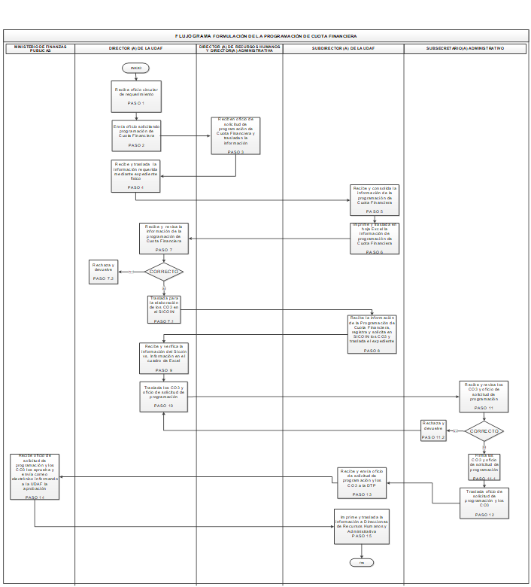



PROCEDIMIENTOS DEL AREA DE CONTABILIDAD

 | Elaborado por: | Revisado por: | Revisado y Validado por:
Nombre: | Milton Daniel García Rodas | Leonel Fernando  Reyes Sierra | Licenciada María José Morales Quezada
Puesto que ocupa: | Encargado de Contabilidad | Coordinador de la Unidad de Planificación | Directora de la Unidad de Administración Financiera -UDAF-
Fecha: | Marzo de 2018 | Marzo de 2018 | Marzo de 2018
Firma:

Objetivo:
Definir las actividades del procedimiento para efectuar pago a proveedores a través de depósito a cuenta monetaria por adquisición de bienes o servicios.

Acrónimos:

UDAF | Unidad de Administración Financiera.
CUR | Comprobante Único de Registro.
NPG | Número de Publicación GUATECOMPRAS.
OC | Orden de Compra.
SIGES | Sistema de Gestión.
SICOIN | Sistema de Contabilidad Integrada.

Proceso a cargo de:
Unidad de Administrativa Financiera -UDAF-

Responsables del Proceso:
Encargado (a) de Compras
Encargado (a) de Presupuesto
Encargado (a) de Contabilidad
Subdirector (a) Financiero (a)
Director (a) Financiero (a)

Entrada del Proceso | Descripción del Proceso | Salida del Proceso
Expediente de pago. | - Encargado (a) de Compras traslada expediente de pago a Encargado (a) de Presupuesto con la siguiente documentación: pedido de compras o servicios, factura (comercial o cambiaria), recibo de caja (cuando corresponda), formulario 1H (cuando corresponda), certificación de inventarios (cuando corresponda), cotización adjudicada, impresión del NPG, dictamen técnico (cuando corresponda), cuadro comparativo de ofertas (cuando corresponda) y orden de compra.  - Encargado (a) de Presupuesto recibe el expediente de pago y revisa que contenga la documentación correspondiente.  - Si los documentos del expediente de pago están correctos, crea el CUR de compromiso en el SIGES. Sigue a paso 3.  - Si los documentos del expediente de pago no están correctos, lo devuelve a Encargado (a) de Compras. Regresa a paso 1.  - Encargado (a) de Presupuesto solicita el CUR de compromiso en el SIGES, lo imprime, firma, sella y traslada a Subdirector (a) de la UDAF.  - Subdirector (a) de la UDAF recibe y revisa el CUR de compromiso en estado solicitado.  - Si está correcto, lo firma y sella. Sigue a paso 5.  - Si no está correcto, lo devuelve a Encargado (a) de Presupuesto para su corrección. Regresa a paso 2.  - Subdirector (a) de la UDAF aprueba el CUR de compromiso en el SIGES, lo imprime, firma, sella y lo traslada a Encargado (a) de Compras.  - Encargado (a) de Compras liquida la OC y traslada junto el Anexo de OC a Encargado (a) de Contabilidad.  - Encargado de Contabilidad recibe OC y su Anexo, registra y solicita el CUR de devengado en el SIGES, lo imprime, firma, sella y traslada a Director (a) de la UDAF.  - Director (a) de la UDAF recibe y revisa el CUR de devengado en estado solicitado.  - Si está correcto, lo aprueba en el SIGES, lo imprime, firma, sella y lo traslada a Subdirector (a) de la UDAF. Sigue a paso 9.  - Si no está correcto, lo devuelve a Encargado (a) de Contabilidad para su corrección. Regresa a paso 7.  - Subdirector (a) de la UDAF recibe el CUR de devengado en estado aprobado y solicita el pago a la Tesorería Nacional a través del SICOIN.  - Subdirector (a) de la UDAF firma y sella el CUR de devengado en estado aprobado y lo traslada a Encargado (a) de Contabilidad.  - Encargado (a) de Contabilidad recibe el CUR de devengado en estado aprobado y lo archiva.  - Fin. | CUR de devengado aprobado.

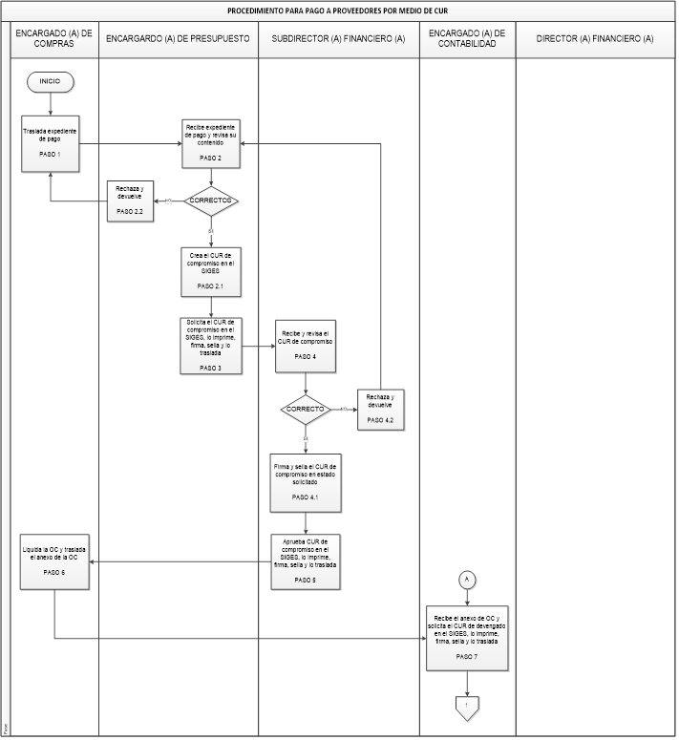
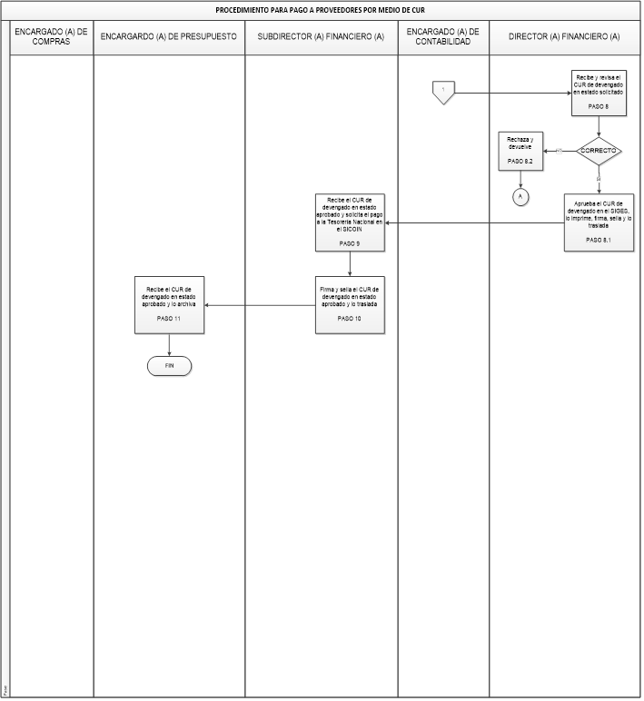

Objetivo:
Definir las actividades del procedimiento para la devolución de cuota de compromiso.

Acrónimos:

UDAF | Unidad de Administración Financiera.
CUR | Comprobante Único de Registro.
SPP | Secretaría Privada de la Presidencia.
SICOIN | Sistema de Contabilidad Integrada.

Proceso a cargo de:
Unidad de Administrativa Financiera -UDAF-

Responsables del Proceso:
Encargado (a) de Contabilidad
Director (a) Financiero (a)

Entrada del Proceso | Descripción del Proceso | Salida del Proceso
Expediente de solicitud de devolución de cuota de compromiso. | - Dirección de Recursos Humanos traslada expediente de solicitud de devolución de cuota de compromiso a Encargado (a) de Contabilidad con la siguiente documentación: oficio de solicitud de devolución de cuota de compromiso, fotocopia de acuerdo de rescisión de contrato administrativo de servicios, fotocopia de resolución de reprogramación y cuadro de reprogramación.  - Encargado (a) de Contabilidad recibe el expediente de solicitud de devolución de cuota de compromiso y revisa la documentación correspondiente.  - Si los documentos están correctos, Encargado (a) de Contabilidad crea y solicita el CUR de devolución en el SICOIN, lo imprime, firma, sella y lo traslada a Director (a) de la UDAF. Sigue a paso 3.  - Si los documentos no están correctos, Encargado (a) de Contabilidad devuelve expediente a Dirección de Recursos Humanos. Regresa a paso 1.  - Director (a) de la UDAF recibe y revisa el CUR de devolución de cuota de compromiso en estado solicitado.  - Si está correcto, firma y sella el CUR en estado solicitado. Sigue a paso 4.  - Si no está correcto, Director (a) de la UDAF lo devuelve a Encargado (a) de Contabilidad para su corrección. Regresa a paso 2.  - Director (a) de la UDAF aprueba el CUR de devolución en el SICOIN, lo imprime, firma, sella y lo traslada a Encargado (a) de Contabilidad.  - Encargado (a) de Contabilidad recibe el CUR de devolución en estado aprobado y lo archiva.  - Fin. | CUR aprobado de devolución de cuota de compromiso.

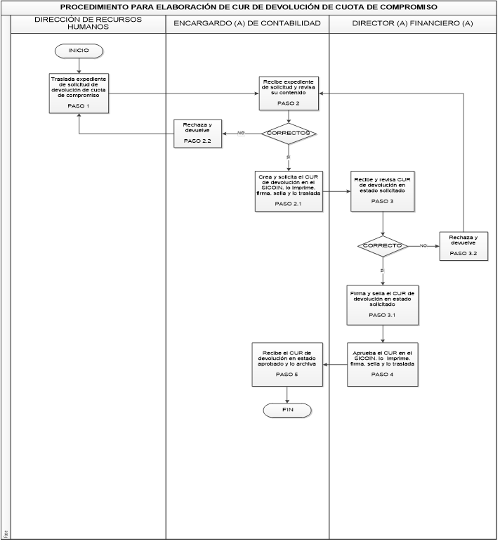

Objetivo:
Definir las actividades del procedimiento para pago de prestaciones laborales, nómina de honorarios o salarios mediante Comprobante Único de Registro –CUR-.

Acrónimos:

UDAF | Unidad de Administración Financiera.
CUR | Comprobante Único de Registro.
SICOIN | Sistema de Contabilidad Integrada.

Proceso a cargo de:
Unidad de Administrativa Financiera -UDAF-

Responsables del Proceso:
Encargado (a) de Contabilidad
Subdirector (a) Financiero (a)
Director (a) Financiero (a)

Entrada del Proceso | Descripción del Proceso | Salida del Proceso
Solicitud y expediente de pago. | - Dirección de Recursos Humanos crea y solicita el CUR de devengado en el SICOIN y traslada expediente de prestaciones laborales y nómina de honorarios o salarios a Encargado (a) de Contabilidad con la siguiente documentación:  - para nómina de salarios, orden de compra, reporte de nómina de salarios mensual, reporte de detalle de depósitos monetarios, reporte de resumen programático general, reporte de cuadre de CUR y reporte de estado de CUR.  - Para nómina de honorarios, orden de compra, factura contable por servicios técnicos o profesionales, fotocopia de la constancia de colegiado activo si fuese por servicios profesionales, fotocopia de la constancia de retención del impuesto al valor agregado -IVA- o fotocopia de constancia del impuesto sobre la renta -ISR- según el régimen que esté inscrito, informe mensual de actividades, informe final si fuese el último mes laboral, reporte de pago mensual de contratos 029, reporte de detalle de depósitos monetarios, reporte de resumen programático general, reporte de cuadre de CUR y reporte de estado de CUR.  - Para nómina de prestaciones laborales, finiquito laboral, hoja de cálculo de prestaciones, fotocopia de dictamen, acuerdo interno de remoción, destitución o renuncia, documento de récord laboral, carta de renuncia (cuando corresponda), fotocopia del registro y control de vacaciones, constancia de inventario de cuentas y solvencia de gafete e inventarios.  - Encargado (a) de Contabilidad recibe el expediente de pago de nóminas de salarios, honorarios o prestaciones laborales y revisa que contenga la documentación correspondiente.  - Si los documentos del están correctos, Encargado (a) de Contabilidad imprime, firma y sella el CUR de devengado en estado solicitado en el SICOIN y lo traslada a Director (a) de la UDAF. Sigue a paso 3.  - Si los documentos no están correctos, Encargado (a) de Contabilidad devuelve el expediente a Dirección de Recursos Humanos. Regresa a paso 1.  - Director (a) de la UDAF recibe y revisa el CUR de devengado en estado solicitado, lo firma, sella y aprueba en el SICOIN y lo traslada a Subdirector (a) de la UDAF.  - Subdirector (a) de la UDAF recibe el CUR de devengado en estado aprobado, solicita el pago a la Tesorería Nacional a través del SICOIN, lo imprime, firma, sella y lo traslada a Director (a) de la UDAF.  - Director (a) de la UDAF recibe el CUR de devengado en estado aprobado, lo firma, sella y devuelve a Subdirector (a) de la UDAF.  - Subdirector (a) de la UDAF recibe el CUR de devengado en estado aprobado, envía correo electrónico a Dirección de Recursos Humanos, informando que ya se ha solicitado el pago de la (s) nómina (s) para sus trámites correspondientes y traslada el CUR al Encargado (a) de Contabilidad.  - Encargado (a) de Contabilidad recibe el CUR y lo archiva.  - Fin. | CUR de devengado aprobado.

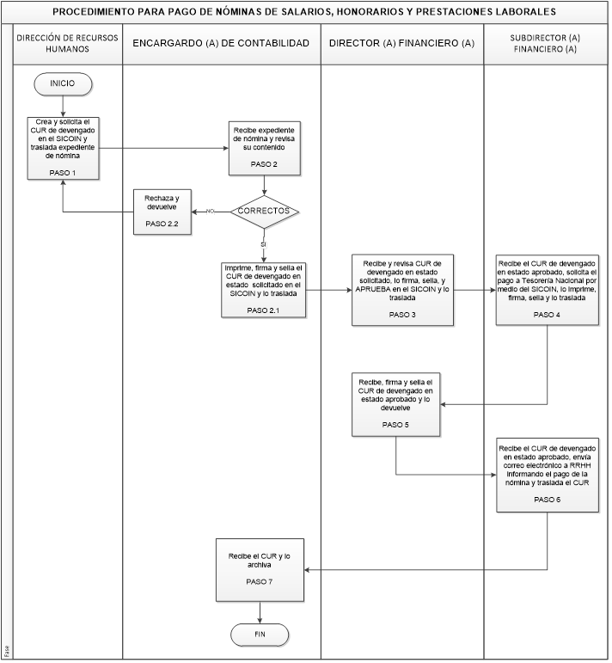

Objetivo:
Definir las actividades del procedimiento para la Elaboración de la Caja Fiscal.

Acrónimos:

UDAF | Unidad de Administración Financiera.
CUR | Comprobante Único de Registro.
SICOIN | Sistema de Contabilidad Integrada.
CGC | Contraloría General de Cuentas.

Proceso a cargo de:
Unidad de Administrativa Financiera -UDAF-

Responsables del Proceso:
Encargado (a) de Contabilidad
Subdirector (a) Financiero (a)
Director (a) Financiero (a)

Entrada del Proceso | Descripción del Proceso | Salida del Proceso
CUR de gasto, Notas de Crédito y Reposiciones del Fondo Rotativo  -FR03-. | - Encargado (a) de Contabilidad tiene a la vista los CUR de gasto, Notas de Crédito y Reposiciones del Fondo Rotativo –FR03-, crea archivo digital a través de escáner y obtiene fotocopias de estos documentos.  - Encargado (a) de Contabilidad procede a la elaboración de la Caja Fiscal por medio de las Formas 200-A-3 conforme a la información de los CUR de gasto, Notas de Crédito y Reposiciones del Fondo Rotativo -FR03-.  - Encargado (a) de Contabilidad elabora el oficio dirigido a la CGC y lo traslada para firma a Director (a) de la UDAF, adjuntando la Caja Fiscal, los CUR de gasto, Notas de Crédito y Reposiciones del Fondo Rotativo -FR03- y la conciliación bancaria de la cuenta bancaria en donde se encuentras depositados los fondos del Fondo Rotativo.  - Director (a) de la UDAF recibe el oficio dirigido a la CGC y revisa la Caja Fiscal con la documentación adjunta.  - Si la Caja Fiscal está correcta, Director (a) de la UDAF firma y sella el oficio dirigido a la CGC y lo traslada a Encargado (a) de Contabilidad junto con la Caja Fiscal y la documentación adjunta. Sigue a paso 5.  - Si no está correcta, Director (a) de la UDAF devuelve la Caja Fiscal con la documentación adjunta y el oficio dirigido a la CGC. Devuelve a paso 3.  - Encargado (a) de Contabilidad recibe la Caja Fiscal con la documentación adjunta y el oficio firmado y sellado y la envía a las oficinas Centrales de la CGC, y envía el duplicado de la Forma 200-A-3 de ingresos y egresos al Departamento de Formas y Talonarios de la CGC.  - Encargado (a) de Contabilidad archiva el triplicado de la Forma 200-A-3 de ingresos y egresos, así como fotocopia del CUR de gasto y la caja fiscal con su documentación adjunta.  - Fin. | Caja Fiscal.

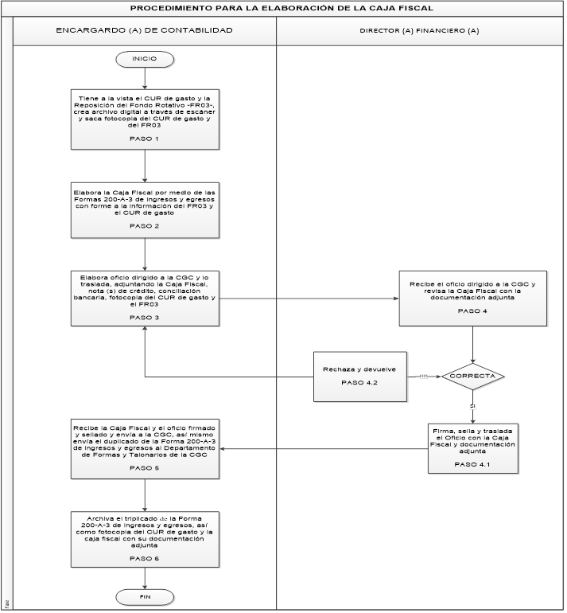

Objetivo:
Definir las actividades del procedimiento para la gestión de pago de vacaciones o indemnización a exempleados que laboraron en ésta Secretaría Privada de la Presidencia.

Acrónimos:

UDAF | Unidad de Administración Financiera.
CUR | Comprobante Único de Registro.
SIGES | Sistema de Gestión.
OC | Orden de Compra

Proceso a cargo de:
Unidad de Administrativa Financiera -UDAF-

Responsables del Proceso:
Encargado (a) de Contabilidad
Encargado (a) de Presupuesto
Subdirector (a) Financiero (a)
Director (a) Financiero (a)

Entrada del Proceso | Descripción del Proceso | Salida del Proceso
Solicitud y expediente de pago. | - Dirección de Recursos Humanos traslada expediente de pago de vacaciones pagadas por retiro o indemnización a Encargado (a) de Contabilidad, con la siguiente documentación: resolución del Despacho, finiquito laboral, hoja de cálculo de prestaciones, fotocopia de dictamen, acuerdo interno de remoción, destitución o renuncia, documento de record laboral, carta de renuncia (cuando corresponda), fotocopia de registro y control de vacaciones, solvencia de gafete y solvencia de inventario y constancia de inventario de cuentas.  - Encargado (a) de Contabilidad recibe el expediente de pago de vacaciones o indemnización y revisa que contenga la documentación correspondiente.  - Si los documentos del expediente de pago de vacaciones o indemnización están correctos, Encargado (a) de Contabilidad registra la OC en el SIGES y traslada el expediente de vacaciones o indemnización a Subdirector (a) de la UDAF. Sigue a paso 3.  - Si los documentos del expediente de pago de vacaciones o indemnización no están correctos, Encargado (a) de Contabilidad lo devuelve a Dirección de Recursos Humanos. Regresa a paso 1.  - Subdirector (a) de la UDAF recibe el expediente de pago de vacaciones o indemnización, autoriza la OC en el SIGES y traslada el expediente de pago a Encargado (a) de Presupuesto.  - Encargado (a) de Presupuesto recibe el expediente de pago de vacaciones o indemnización y solicita el CUR de compromiso en el SIGES, lo imprime, firma, sella y lo traslada a Subdirector (a) de la UDAF.  - Subdirector (a) de la UDAF recibe el CUR de compromiso en estado solicitado, lo firma, sella y aprueba en el SIGES y lo traslada a Encargado (a) de Contabilidad.  - Encargado (a) de Contabilidad recibe el CUR de compromiso en estado aprobado, liquida la OC y lo traslada a Director (a) de la UDAF.  - Director de la UDAF recibe el CUR de compromiso en estado aprobado y autoriza la liquidación de la OC y la traslada a Encargado (a) de Contabilidad.  - Encargado (a) de Contabilidad recibe el CUR de compromiso en estado aprobado y solicita el CUR de devengado en el SIGES, lo imprime, firma y sella y lo traslada a Director (a) de la UDAF.  - Director (a) de la UDAF recibe el CUR de devengado en estado solicitado, lo firma, sella, lo aprueba en el SIGES y lo traslada a Subdirector (a) de la UDAF.  - Subdirector (a) de la UDAF recibe el CUR de devengado en estado aprobado y solicita el pago a la Tesorería Nacional a través del SICOIN lo imprime, firma, sella y lo traslada a Director (a) de la UDAF.  - Director (a) de la UDAF recibe, firma y sella el CUR de devengado en estado aprobado y lo devuelve a Subdirector (a) de la UDAF.  - Subdirector (a) de la UDAF recibe el CUR de devengado en estado aprobado, envía correo electrónico a Dirección de Recursos Humanos, informando que ya se ha solicitado el pago de la (s) nómina (s) para sus trámites correspondientes y traslada el CUR a Encargado (a) de Contabilidad.  - Encargado (a) de Contabilidad recibe el CUR y lo archiva.  - Fin. | CUR de devengado aprobado.

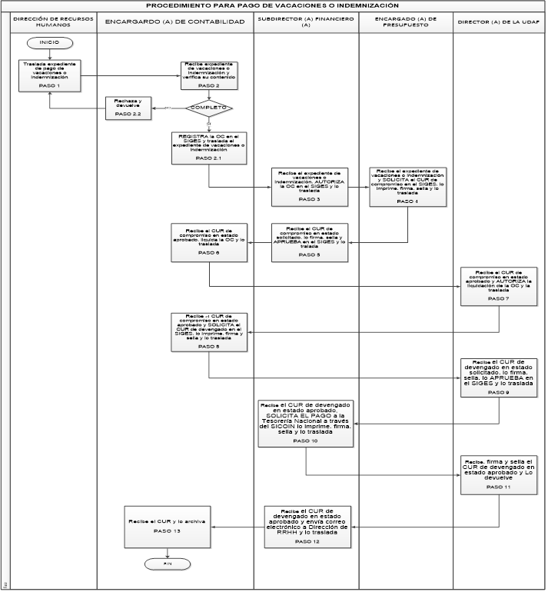



PROCEDIMIENTOS DEL AREA DE TESORERÍA

 | Elaborado por: | Revisado por: | Revisado y Validado por:
Nombre: | Manfield Enmanuel Godínez Vásquez | Leonel Fernando  Reyes Sierra | Licenciada María José Morales Quezada
Puesto que ocupa: | Encargado de Tesorería | Coordinador de la Unidad de Planificación | Directora de la Unidad de Administración Financiera -UDAF-
Fecha: | Marzo de 2018 | Marzo de 2018 | Marzo de 2018
Firma:

Objetivo:
Definir las actividades del procedimiento para la Constitución del Fondo Rotativo.

Acrónimo:

FORMA FR01 | Documento de Constitución/Ampliación/Disminución del FRI.
FRI | Fondo Rotativo Institucional.
MINFIN | Ministerio de Finanzas Públicas.
SICOIN | Sistema de Contabilidad Integrada.
SPP | Secretaría Privada de la Presidencia.
TN | Tesorería Nacional.
UDAF | Unidad de Administración Financiera.

Proceso a cargo de:
Unidad de Administrativa Financiera -UDAF-

Responsable del Proceso:
Encargado(a) de Tesorería, Director(a) de UDAF, Sub Secretario(a) Administrativo(a), TN del MINFIN.

Procedimiento:

Entrada del Proceso | Descripción del Procedimiento | Salida del Proceso
Solicitud de Constitución del FRI | - Encargado(a) de Tesorería elabora oficio de solicitud de la Constitución del FRI para el ejercicio fiscal vigente, dirigido a TN del MINFIN y traslada a Director(a) de UDAF para firma.  - Director(a) de UDAF recibe oficio de solicitud, revisa que esté correcto y procede de la siguiente manera:  - Si está correcto, consigna firma y sello y traslada a Encargado(a) de Tesorería, continúa al paso 3.  - Si no está correcto, devuelve a Encargado(a) de Tesorería para correcciones, regresa a paso 1.  - Encargado(a) de Tesorería recibe oficio de solicitud firmado y traslada a Sub Secretario(a) Administrativo(a).  - Sub Secretario(a) Administrativo recibe oficio de solicitud y revisa que esté correcto, procediendo de la siguiente manera:  - Si está correcto, consigna firma y sello, traslada a Encargado(a) de Tesorería, continúa al paso 5.  - Si no está correcto, devuelve a Encargado(a) de Tesorería para correcciones, regresa a paso 1.  - Encargado(a) de Tesorería recibe oficio de solicitud de FRI, elabora, solicita e imprime el FR01 en SICOIN y junto al oficio de solicitud de FRI lo envía a TN del MINFIN para su aprobación.  - TN del MINFIN realiza la gestión de aprobación del Fondo Rotativo Institucional para la Secretaría Privada de la Presidencia y envía a ésta, fotocopia de la Resolución de Aprobación.  - Director(a) de UDAF revisa que el FR01 se encuentra solicitado en SICOIN, que la Resolución de Aprobación corresponda y aprueba el FR01 en SICOIN.  - Encargado(a) de Tesorería verifica en la cuenta de depósitos monetarios de la SPP, que la TN haya efectuado el acreditamiento.  - Encargado(a) de Tesorería archiva Resolución, con oficio de solicitud y FR01.  - Fin. | Depósito en cuenta monetaria de la SPP.

Flujograma:
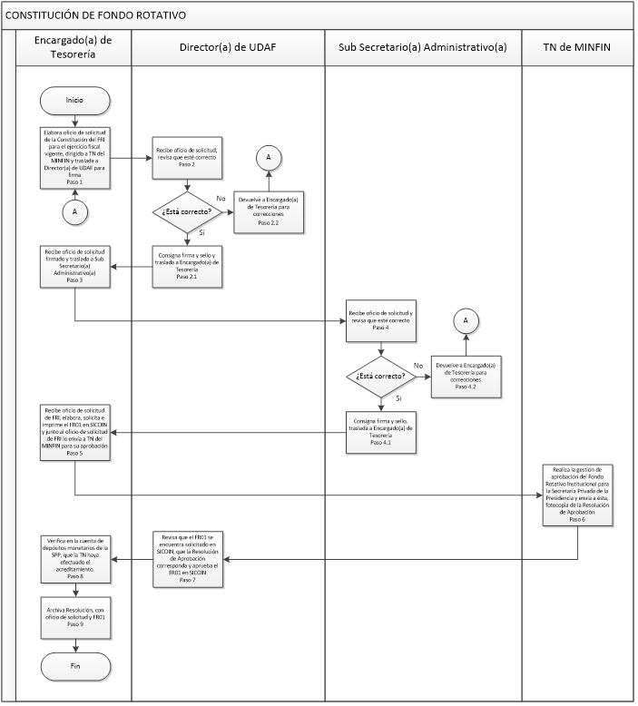

Objetivo:
Definir las actividades del procedimiento para la solicitud de la reposición del Fondo Rotativo Institucional.

Acrónimo:

CUR | Comprobante Único de Registro.
FORMA FR03 | Documento de Rendición de Fondo Rotativo.
FRI | Fondo Rotativo Institucional.
GUATECOMPRAS | Sistema de Adquisiciones y Contrataciones del Estado.
IVA | Impuesto al Valor Agregado.
NPG | Número de Publicación Guatecompras.
SICOIN | Sistema de Contabilidad Integrada.
SPP | Secretaría Privada de la Presidencia.
UDAF | Unidad de Administración Financiera.

Proceso a cargo de:
Unidad de Administrativa Financiera -UDAF-

Responsable del Proceso:
Encargado(a) de Tesorería, Subdirector(a) de UDAF, Director(a) de UDAF.

Procedimiento:

Entrada del Proceso | Descripción del Procedimiento | Salida del Proceso
Documentos pagados con cheque. | - Encargado(a) de Tesorería tiene a la vista documentos de soporte de gastos efectuados con fondos del Fondo Rotativo Institucional (facturas, recibos, formularios de viáticos al interior o exterior o formularios de reconocimiento de gastos).  - Encargado(a) de Tesorería crea en SICOIN el FR03 con la información requerida, en estado de registrado.  - Encargado(a) de Tesorería imprime la forma FR03 en estado de registrado, revisa que esté correcta y procede de la siguiente manera:  - Si está correcta, traslada forma FR03 con documentos de soporte a Director(a) de UDAF, continúa al paso 4.  - Si no está correcto, realiza las correcciones necesarias, regresa al paso 3.  - Director(a) de UDAF recibe los documentos de soporte correspondan a los consignados en el FR03, procediendo de la siguiente manera:  - Si está correcta, aprueba, consolida e imprime el FR03 en SICOIN, consigna firma y sello como responsable de la aprobación, continúa al paso 6.  - Si no está correcta, devuelve el FR03 a Encargado(a) de Tesorería para correcciones, regresa al paso 3.  - Director(a) de UDAF imprime, consigna firma y sello en CUR como responsable de su aprobación y traslada a Subdirector(a) de UDAF, adjuntando el FR03 y documentos de soporte para solicitud de reposición en SICOIN.  - Subdirector(a) de UDAF recibe CUR, FR03 y documentos de soporte, solicita a TN la reposición del Fondo Rotativo a través de SICOIN, consigna firma y sello en CUR y traslada a Encargado(a) de Tesorería.  - Encargado(a) de Tesorería recibe CUR, FR03 y documentos de soporte y archiva.  - Una vez acreditados los fondos, el Encargado(a) de Tesorería solicita al banco, la nota de crédito de la reposición de fondos y archiva.  - Fin. | Solicitud de pago del reintegro del Fondo Rotativo.

Flujograma:
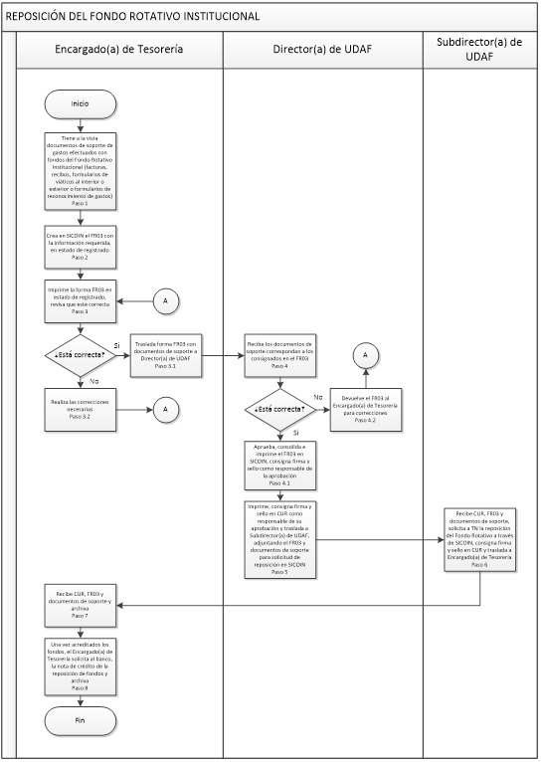

Objetivo:
Definir las actividades del procedimiento para la Liquidación del Fondo Rotativo.

Acrónimo:

FORMA FR01 | Documento de Constitución/Ampliación/Disminución del FRI
FRI | Fondo Rotativo Institucional
MINFIN | Ministerio de Finanzas Públicas
SICOIN | Sistema de Contabilidad Integrada.
SPP | Secretaría Privada de la Presidencia
TN | Tesorería Nacional
UDAF | Unidad de Administración Financiera.

Proceso a cargo de:
Unidad de Administrativa Financiera -UDAF-

Responsable del Proceso:
Encargado(a) de Tesorería, Director(a) de UDAF, Despacho Superior.

Procedimiento:

Entrada del Proceso | Descripción del Procedimiento | Salida del Proceso
Integración del FRI. | - Encargado(a) de Tesorería determina el saldo disponible del FRI a devolver a TN, cotejado con el saldo de la conciliación bancaria y liquidaciones sin reposición.  - Encargado(a) de Tesorería emite cheque voucher por el monto a devolver y traslada a Director(a) de UDAF para firma.  - Director(a) de UDAF recibe cheque voucher, revisa que esté correcto, procediendo de la siguiente manera:  - Si está correcto, firma y sella en voucher como “Autorizado” y consigna primera firma en cheque, continúa al paso 4.  - Si no está correcto, devuelve cheque voucher a Encargado(a) de Tesorería, regresa al paso 2.  - Encargado(a) de Tesorería recibe cheque voucher debidamente firmado y traslada a Despacho Superior para que consigne segunda firma.  - Despacho Superior recibe cheque voucher y revisa que esté correcto, procediendo de la siguiente manera:  - Si está correcto, consigna segunda firma en cheque y traslada a Encargado(a) de Tesorería, continúa al paso 6.  - Si no está correcto, devuelve a Encargado(a) de Tesorería, regresa al paso 2.  - Encargado(a) de Tesorería recibe cheque voucher debidamente firmado y elabora boleta de depósito a la cuenta de TN y realiza el depósito.  - Encargado(a) de Tesorería ingresa a SICOIN y crea la Rendición/Rendición Final FR03 con la boleta de depósito, donde consta la devolución del saldo del DRI, imprime, firma y sella.  - Encargado(a) de Tesorería certifica fotocopia de la boleta de depósito monetario, elabora oficio dirigido a Tesorero Nacional informando que se procedió a realizar la liquidación del FRI y se envía oficio y fotocopia certificada del depósito realizado.  - Fin. | Liquidación del FRI.

Flujograma:
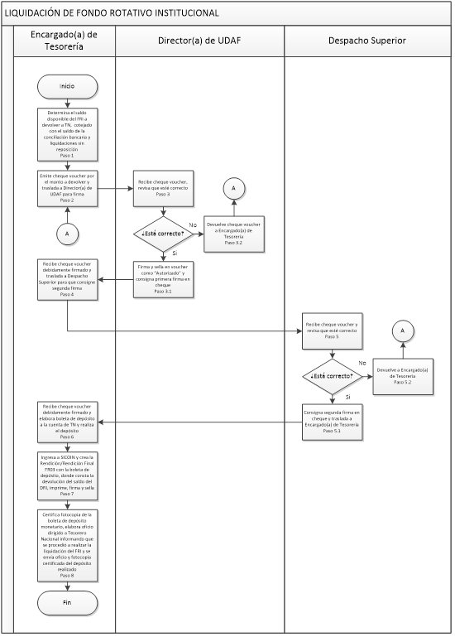

Objetivo:
Definir las actividades del Procedimiento para la Asignación Inicial del Fondo de Caja Chica.

Acrónimos:

FRI | Fondo Rotativo Institucional
SPP | Secretaría Privada de la Presidencia
UDAF | Unidad de Administración Financiera

Proceso a cargo de:
Unidad de Administración Financiera

Responsable del Proceso:
Encargado(a) de Caja Chica, Director(a) de UDAF, Encargado(a) de Tesorería, Despacho Superior.

Procedimiento:

Entrada del Proceso | Descripción del Procedimiento | Salida del Proceso
Solicitud de asignación del Fondo de Caja Chica. | - Encargado(a) de Caja Chica traslada por medio de oficio la solicitud de la apertura del fondo de Caja Chica con visto bueno de Director(a) Administrativo(a) y nombramiento del responsable de la caja chica, a Director(a) de la UDAF.  - Director(a) de UDAF recibe el oficio y nombramiento, autoriza y traslada a Encargado(a) de Tesorería.  - Encargado(a) de Tesorería recibe el oficio y revisa que esté correcto, procediendo de la siguiente manera:  - Si está correcto, emite cheque voucher, consigna firma y sello como responsable de su elaboración en voucher y junto a oficio de solicitud y nombramiento traslada a Director(a) de UDAF, continúa al paso 4.  - Si no está correcto, devuelve para correcciones a Encargado(a) de Caja Chica, regresa al paso 1.  - Director(a) de UDAF recibe cheque voucher, oficio de solicitud y nombramiento, revisa que estén correctos, procediendo de la siguiente manera:  - Si están correctos, consigna primera firma en cheque, firma de autorizado en voucher, y devuelve documentos a Encargado(a) de Tesorería, continúa al paso 5.  - Si no está correcto, devuelve para correcciones a Encargado(a) de Tesorería, regresa al paso 3.  - Encargado(a) de Tesorería recibe cheque voucher con documentación de soporte, traslada a Despacho Superior.  - Despacho Superior recibe cheque voucher y revisa que esté correcto, procediendo de la siguiente manera:  - Si está correcto, consigna segunda firma en cheque y devuelve a Encargado(a) de Tesorería, continúa al paso 7.  - Si no está correcto, devuelve para correcciones a Encargado(a) de Tesorería, regresa al paso 3.  - Encargado(a) de Tesorería recibe cheque con documentación de soporte, elabora conjuntamente con Encargado(a) de Caja Chica el acta de entrega del fondo asignado para el manejo de Caja Chica, procediendo a firmarla.  - Encargado(a) de Tesorería elabora vale de entrega del fondo asignado para el manejo de Caja Chica, y junto a cheque voucher, entrega a Encargado(a) de Caja Chica, solicitando firma y sello en ambos documentos.  - Encargado(a) de Caja Chica recibe el cheque, firma y sella vale y voucher y los devuelve a Encargado(a) de Tesorería.  - Encargado(a) de Tesorería archiva acta, vale y voucher.  - Fin. | Cheque de asignación de caja chica.

Flujograma:
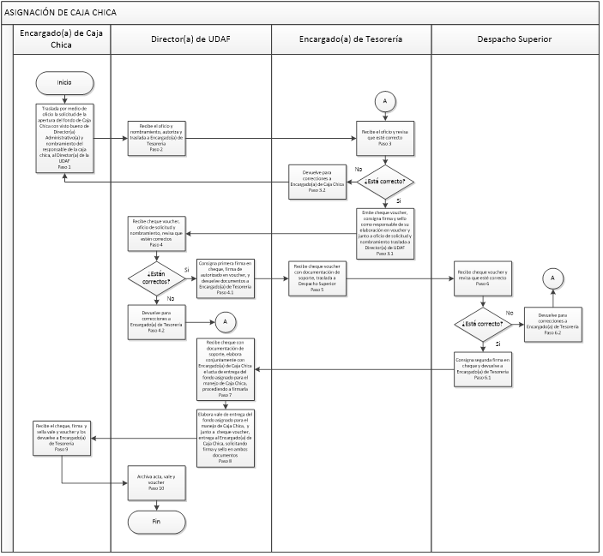

Objetivo:
Definir las actividades del Procedimiento para el Reembolso o Liquidación de Caja Chica.

Acrónimos:

DPI | Documento Personal de Identificación
FR-03 | Rendición de Fondo Rotativo
SICOIN | Sistema de Contabilidad Integrada
SPP | Secretaría Privada de la Presidencia
UDAF | Unidad de Administración Financiera

Proceso a cargo de:
Unidad de Administración Financiera

Responsable del Proceso:
Encargado(a) de Caja Chica, Encargado(a) de Tesorería, Director(a) de UDAF, Despacho Superior.

Procedimiento:

Entrada del Proceso | Descripción del Procedimiento | Salida del Proceso
Solicitud de reembolso de Caja Chica. | - Encargado(a) de Caja Chica traslada oficio de solicitud de reembolso o liquidación a Encargado(a) de Tesorería, adjuntando formulario de liquidación de caja chica y documentos de legítimo abono.  - Encargado(a) de Tesorería recibe el oficio, formulario de liquidación de caja chica y documentos de legítimo abono, revisa que estén correctos, procediendo de la siguiente manera:  - Si están correctos, continúa al paso 3.  - Si no están correctos, devuelve para correcciones, regresa al paso 1.  - Encargado(a) de Tesorería determina si en oficio de Encargado(a) de Caja Chica solicita reembolso o informa de Liquidación Final, procediendo de la siguiente manera:  - Si es solicitud de reembolso, emite cheque voucher, consigna firma y sello como responsable de su elaboración en voucher, continúa al paso 5.  - Si es liquidación final: procede a liquidar el vale de entrega del fondo asignado para el manejo de Caja Chica, continúa al paso 4.  - Encargado(a) de Tesorería conjuntamente con Encargado(a) de Caja Chica elabora acta donde se haga constar el cierre del fondo asignado para el manejo de Caja Chica y la archiva junto al oficio y formulario de liquidación de caja chica.  - Encargado(a) de Tesorería registra el cheque en el registro auxiliar electrónico de bancos.  - Encargado(a) de Tesorería traslada cheque voucher, solicitud de reembolso, liquidación de caja chica y documentos de legítimo abono a Director(a) de UDAF.  - Director(a) de UDAF recibe cheque voucher, solicitud de reembolso, liquidación de caja chica y documentos de legítimo abono, revisa que estén correctos, procediendo de la siguiente manera:  - Si están correctos, consigna primera firma en cheque y firma de autorizado en voucher, y devuelve a Encargado(a) de Tesorería, continúa al paso 8.  - Si no están correctos, devuelve para correcciones a Encargado(a) de Tesorería, regresa al paso 3.  - Encargado(a) de Tesorería recibe cheque voucher, solicitud de reembolso, liquidación de caja chica y documentos de legítimo abono, y traslada a Despacho Superior.  - Despacho Superior recibe cheque voucher, solicitud de reembolso, liquidación de caja chica y documentos de legítimo abono, y revisa que estén correctos, procediendo de la siguiente manera:  - Si están correctos, consigna segunda firma en cheque y devuelve a Encargado(a) de Tesorería, continúa al paso 11.  - Si no están correctos, devuelve para correcciones a Encargado(a) de Tesorería, regresa al paso 3.  - Encargado(a) de Tesorería recibe cheque voucher, solicitud de reembolso, liquidación de caja chica y documentos de legítimo abono, y hace entrega del cheque a Encargado(a) de Caja Chica.  - Encargado(a) de Caja Chica recibe cheque, firmando de recibido en voucher.  - Encargado(a) de Tesorería archiva voucher, solicitud de reembolso, liquidación de caja chica y documentos de legítimo abono.  - Fin. | Cheque de reembolso de gastos de caja chica.

Flujograma:
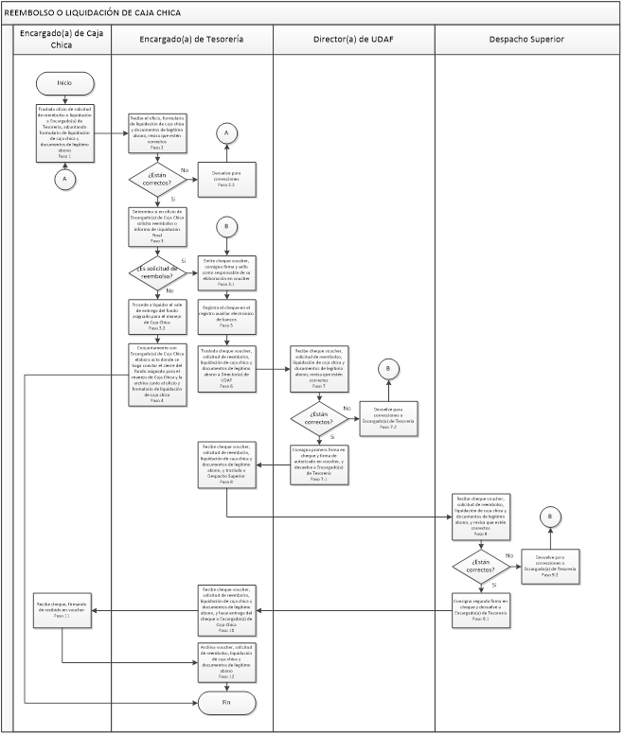

Objetivo:
Definir las actividades del Procedimiento para el Pago por la Modalidad de Cheque de Fondo Rotativo Institucional.

Acrónimos:

DPI | Documento Personal de Identificación
FR-03 | Rendición de Fondo Rotativo
NPG | Número de Publicación de GUATECOMPRAS
SICOIN | Sistema de Contabilidad Integrada
SPP | Secretaría Privada de la Presidencia
UDAF | Unidad de Administración Financiera

Proceso a cargo de:
Unidad de Administración Financiera

Responsable del Proceso:
Encargado(a) de Compras, Encargado(a) de Tesorería, Director(a) de UDAF, Despacho Superior.

Procedimiento:

Entrada del Proceso | Descripción del Procedimiento | Salida del Proceso
Expediente para gestión de pago. | - Encargado(a) de Compras traslada expediente para gestión de pago a Encargado(a) de Tesorería.  - Encargado(a) de Tesorería recibe expediente para gestión de pago, revisa que contenga pedido de compras o servicios, factura (comercial o cambiaria), recibo de caja (cuando corresponda), cotización adjudicada, formulario 1H (cuando corresponda), certificación de inventarios (cuando corresponda), impresión de NPG, dictamen técnico de informática (cuando corresponda), revisa que estén correctos y procede de la siguiente manera:  - Si están correctos, elabora cheque voucher y consigna firma y sello como responsable de su elaboración en voucher, continúa al paso 3.  - Si no están correctos, elabora Boleta de Rechazo de Expedientes y devuelve a Encargado(a) de Compras, regresa al paso 1.  - Encargado(a) de Tesorería traslada cheque voucher y expediente a Director(a) de UDAF.  - Director(a) de UDAF recibe cheque voucher y expediente, revisa que estén correctos y procede de la siguiente manera:  - Si están correctos, consigna primera firma en cheque y firma de autorizado en voucher, devuelve a Encargado(a) de Tesorería, continúa al paso 5.  - Si no está correcto, devuelve para correcciones a Encargado(a) de Tesorería, regresa al paso 2.  - Encargado(a) de Tesorería recibe cheque voucher y expediente y traslada a Despacho Superior.  - Despacho Superior recibe cheque voucher y expediente, revisa que estén correctos, y procede de la siguiente manera:  - Si están correctos, consigna segunda firma en cheque y devuelve a Encargado(a) de Tesorería, continúa al paso 7.  - Si no está correcto, devuelve para correcciones a Encargado(a) de Tesorería, regresa al paso 2.  - Encargado(a) de Tesorería recibe cheque y expediente y notifica vía telefónica a beneficiario que se presente a la SPP a recoger el cheque.  - Encargado(a) de Tesorería entrega cheque a beneficiario, solicitando firma de recibido en voucher.  - Encargado(a) de Tesorería recibe voucher de cheque y archiva expediente y voucher.  - Fin. | Cheque.

Flujograma:
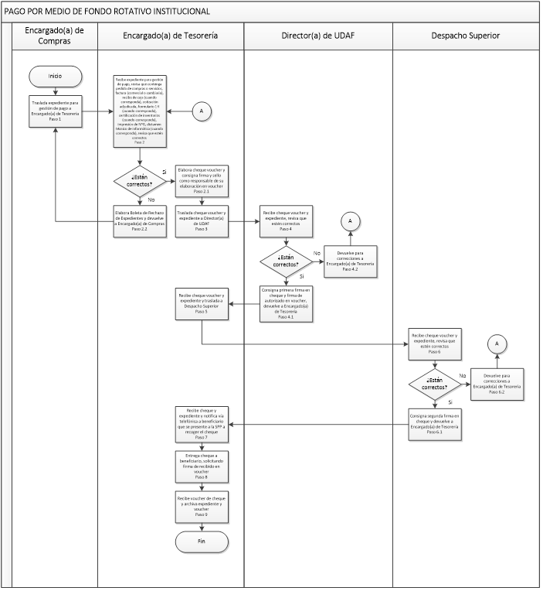

Objetivo:
Definir las actividades del Procedimiento para Elaboración de Libro de Bancos y Conciliación Bancaria.

Acrónimos:

CGC | Contraloría General de Cuentas
FRI | Fondo Rotativo Institucional
SPP | Secretaría Privada de la Presidencia
UDAF | Unidad de Administración Financiera

Proceso a cargo de:
Unidad de Administración Financiera

Responsable del Proceso:
Encargado(a) de Tesorería, Director(a) de UDAF.

Procedimiento:

Entrada del Proceso | Descripción del Procedimiento | Salida del Proceso
Estado de cuenta y Registro auxiliar de libro de bancos | - Encargado(a) de Tesorería tiene a la vista la información del registro auxiliar electrónico de bancos y estado de cuenta de la cuenta de depósitos monetarios de la SPP.  - Encargado(a) de Tesorería determina y detalla en el registro auxiliar electrónico de bancos, los cheques que se encuentran en circulación.  - Encargado(a) de Tesorería concilia el saldo en bancos con el saldo en libros y monto de cheques en circulación, y traslada la información al Libro de Bancos Autorizado por la CGC.  - Encargado de Tesorería imprime el Libro de Bancos y conciliación bancaria en las hojas autorizadas por la CGC del Libro de Bancos y las firma como responsable.  - Encargado(a) de Tesorería adjunta al Libro de Bancos y conciliación bancaria, fotocopias de los vouchers emitidos durante el mes, estado de cuenta de la cuenta de depósitos monetarios de la SPP y traslada a Director(a) de UDAF.  - Director(a) de UDAF recibe el Libro de Bancos y conciliación bancaria, fotocopias de los vouchers emitidos durante el mes, estado de cuenta de la cuenta de depósitos monetarios de la SPP y revisa que la información consignada en el Libro de Bancos esté correcta, procediendo de la siguiente manera:  - Si está correcta, consigna firma en el Libro de Bancos y devuelve a Encargado(a) de Tesorería, continúa al paso 7.  - Si no está correcto, devuelve para correcciones a Encargado(a) de Tesorería, regresa al paso 1.  - Encargado(a) de Tesorería recibe Libro de Bancos y conciliación bancaria firmada y archiva.  - Fin. | Conciliación Bancaria y Libro de Bancos.

Flujograma:
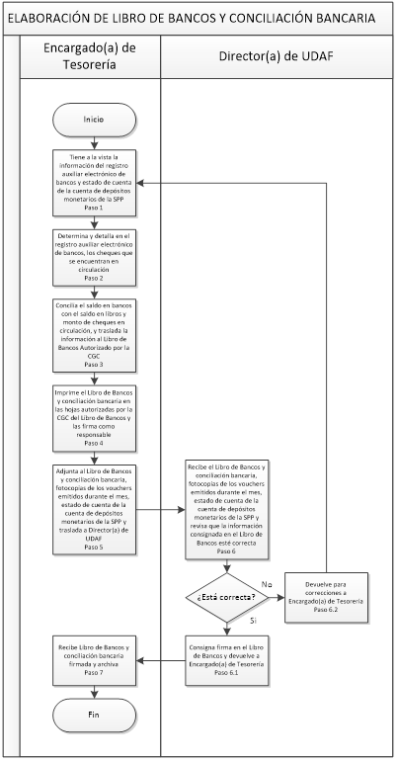

Objetivo:
Definir las actividades del Procedimiento para la Entrega, Uso de Formularios y Pago de Viáticos en el Interior y Exterior.

Acrónimos:

CGC | Contraloría General de Cuentas
FR-03 | Rendición de Fondo Rotativo
FRI | Fondo Rotativo Institucional
SICOIN | Sistema de Contabilidad Integrado
SPP | Secretaría Privada de la Presidencia
UDAF | Unidad de Administración Financiera
V-A | Viático Anticipo
V-C | Viático Constancia
V-E | Viático Exterior
V-L | Viático Liquidación

Proceso a cargo de:
Unidad de Administración Financiera

Responsable del Proceso:
Jefe(a) Inmediato(a) Superior, Persona Nombrada, Encargado(a) de Tesorería, Director(a) de UDAF, Sub Secretario(a) Administrativo(a).

Procedimiento:

Entrada del Proceso | Descripción del Procedimiento | Salida del Proceso
Solicitud de viáticos. | - Jefe(a) Inmediato(a) Superior emite nombramiento a la Persona.  - Persona Nombrada se presenta a Tesorería, entrega nombramiento y solicita formularios de viáticos.  - Encargado(a) de Tesorería recibe nombramiento, registra el número de formulario y el nombre de la Persona Nombrada en el Libro de Control de Formularios de Viáticos autorizado por la CGC y entrega Formularios de Viáticos a Persona Nombrada.  - Persona Nombrada recibe formularios de viáticos, verifica que los formularios anotados en el libro de control de viáticos correspondan a los recibidos y consigna firma en libro.  - Persona Nombrada completa el formulario V-A con la totalidad de información requerida y presenta el formulario V-A a Encargado(a) de Tesorería.  - Encargado(a) de Tesorería recibe formulario V-A, revisa que se haya completado correctamente, de acuerdo al nombramiento, procediendo de la siguiente manera:  - Si está correcto, elabora cheque voucher y consigna firma y sello como responsable de su elaboración en voucher y traslada a Director(a) de UDAF, continúa al paso 8.  - Si no está correcto, anula formularios de Viáticos y devuelve nombramiento a Persona Nombrada, regresa al paso 2.  - Director(a) de UDAF recibe cheque voucher con formulario V-A y nombramiento, revisa que estén correctos, procediendo de la siguiente manera:  - Si están correctos, consigna primera firma en cheque y firma de autorizado en voucher, devuelve a Encargado(a) de Tesorería, continúa al paso 9.  - Si no está correcto, devuelve para correcciones a Encargado(a) de Tesorería, regresa al paso 3.  - Encargado(a) de Tesorería recibe cheque voucher, formulario V-A y nombramiento, traslada a Despacho Superior para firma.  - Despacho Superior recibe cheque voucher, formulario V-A y nombramiento, revisa que estén correctos, procediendo de la siguiente manera:  - Si están correctos, consigna segunda firma en cheque y devuelve a Encargado(a) de Tesorería, continúa al paso 11.  - Si no está correcto, devuelve para correcciones a Encargado(a) de Tesorería, regresa al paso 3.  - Encargado(a) de Tesorería recibe cheque voucher, formulario V-A y nombramiento, entrega cheque a Persona Nombrada, solicitando firma de recibido en voucher.  - Encargado(a) de Tesorería archiva temporalmente Voucher, formulario V-A y nombramiento.  - Persona Nombrada realiza la comisión oficial y al finalizarla completa el formulario V-L con la totalidad de información requerida, adjuntando informe de comisión, según sea el caso, formulario V-C/V-E y cuando haya gastos no comprobados, boleta de depósitos monetarios a la cuenta de la SPP.  - Encargado(a) de Tesorería recibe expediente de liquidación, adjunta formulario V-A, nombramiento y voucher y verifica si existe complemento a favor de la Persona Nombrada, procediendo de la siguiente manera:  - Si existe complemento, realiza el pago por medio de cheque de FRI a Persona Nombrada y archiva temporalmente expediente, continúa al paso 14.  - Si no existe complemento, archiva temporalmente expediente.  - Fin. | Liquidación de viáticos.

Flujograma:
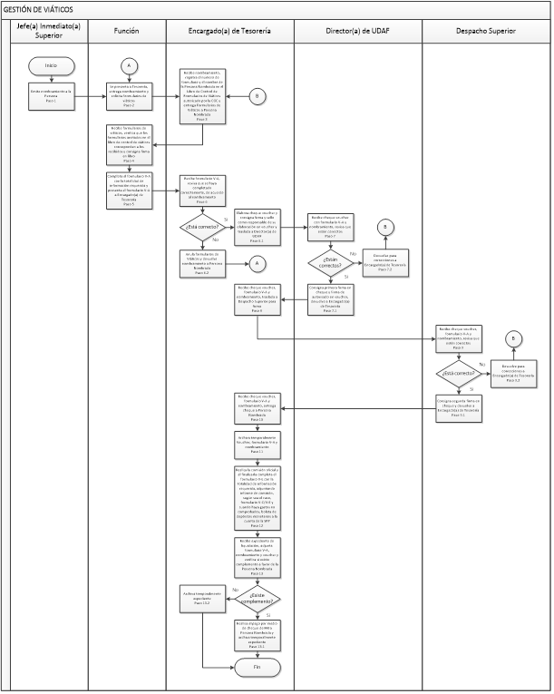



PROCEDIMIENTOS DEL AREA DE INVENTARIOS

 | Elaborado por: | Revisado por: | Revisado y Validado por:
Nombre: | Esdras Hazael Palacios Palacios | Leonel Fernando  Reyes Sierra | Licenciada María José Morales Quezada
Puesto que ocupa: | Encargado de Inventarios | Coordinador de la Unidad de Planificación | Directora de la Unidad de Administración Financiera -UDAF-
Fecha: | Marzo de 2018 | Marzo de 2018 | Marzo de 2018
Firma:

OBJETIVO:
Definir los puntos básicos de las actividades para el ingreso de bienes en el inventario por compra, traslado o donación de la Secretaría Privada de la Presidencia.

ACRÓNIMOS:

SICOIN: | Sistema de Contabilidad Integrada
UDAF: | Unidad de Administración Financiera

PROCESO A CARGO DE:
Unidad de Administración Financiera UDAF.

RESPONSABLES DEL PROCESO:
Encargado (a) de Inventarios
Director(a) de la Unidad de Administración Financiera UDAF.

Entrada del Proceso | Descripción del Proceso | Salida del Proceso
Original de factura de compra del bien. | - Encargado(a) de inventarios recibe factura original de compra del bien, o acta administrativa de traslado por donación de bienes, revisa que la información de dichos documentos corresponda a los bienes físicos, registra en SICOIN el alta del bien en “Registro de Bienes Inventario Físico”.  - Encargado(a) de inventarios traslada a Subdirector(a) de la UDAF, el “Registro de Bienes Inventario Físico” con el código de inventario, para su aprobación en el SICOIN.  - Subdirector(a) de la UDAF recibe y revisa registro según datos de factura y procede de la siguiente manera:  - Si el registro de alta del bien en Registro de Bienes Inventario Físico se encuentra correcto, aprueba en SICOIN. Sigue paso 4.  - Si el registro de alta del bien en Registro de Bienes Inventario Físico, se encuentra incorrecto lo devuelve a Encargado(a) de Inventarios para corrección. Regresa a paso 1.  - Subdirector(a) de UDAF, informa al Encargado(a) de Inventarios que realizó la aprobación del alta de Activos Fijos en el SICOIN.  - Encargado(a) de inventarios verifica la aprobación de alta del bien en Registro de Bienes Inventario Físico en SICOIN, y registra en el libro de inventarios autorizado por la CGC  - Encargado(a) de inventarios elabora y coloca etiqueta al activo con código de inventario asignado por el SICOIN, genera resguardo de responsabilidad en SICOIN y con base a este, imprime tarjeta de responsabilidad, traslada al Empleado(a) responsable para firma.  - Empleado(a) responsable, recibe la tarjeta de responsabilidad para firma.  - Si la tarjeta de responsabilidad se encuentra correcta, el empleado(a) responsable firma y devuelve al Encargado(a) de Inventarios. Sigue a paso 8.  - Si la tarjeta de responsabilidad se encuentra incorrecta, el empleado(a) responsable, la devuelve al encargado(a) de Inventarios para su corrección. Regresa a paso 6.  - Encargado(a) de inventarios recibe tarjeta de responsabilidad firmada, entrega fotocopia de la misma al empleado y archiva original.  - Fin del procedimiento | Constancia de Ingreso al Inventario.

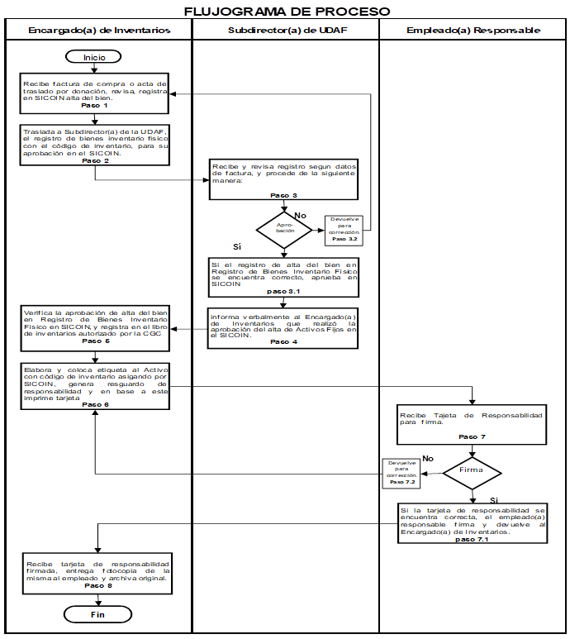

OBJETIVO:
Definir los puntos básicos de las actividades para la baja de bienes en el inventario por mal estado de la Secretaría Privada de la Presidencia.

ACRÓNIMOS:

UDAF: | Unidad de Administración Financiera
MINFIN: | Ministerio de Finanzas Públicas.
SICOIN: | Sistema de Contabilidad Integrada
CGC | Contraloría General de Cuentas

PROCESO A CARGO DE:
Unidad de Administración Financiera UDAF.

RESPONSABLES DEL PROCESO:
Encargada de Inventarios
Director(a) de la Unidad de Administración Financiera UDAF.
Entrada del Proceso | Descripción del Proceso | Salida del Proceso
Bienes en mal estado | - Encargado(a) de Inventarios identifica los bienes en mal estado, separando aquellos que tengan componentes de metal, elabora borrador de acta y elabora oficio donde se solicita la autorización a la Máxima Autoridad para el trámite de baja de Activos y traslada a Director(a) de UDAF, para visto bueno, y posterior envía al Despacho Superior.  - Director(a) de la UDAF, recibe, revisa oficio de solicitud de trámite de baja, así como el borrador del acta.  - Si el borrador del acta y oficio están correctos, Director(a) de la UDAF firma oficio. Sigue a paso 3.  - Si el borrador del acta y oficio están incorrectos, Director(a) de la UDAF devuelve al encargado(a) de Inventarios para realizar los cambios requeridos. Regresa a paso 1  - Encargado(a) de Inventarios recibe oficio de solicitud con el visto bueno y autorización para que el acta se suscriba en el libro autorizado por la CGC, elabora certificación de la misma.  - Encargado(a) de Inventarios traslada oficio de solicitud de trámite de baja a Autoridad Superior para que autorice el trámite de baja, adjuntando certificación de acta.  - Autoridad Superior recibe oficio de solicitud de baja para su autorización.  - Si la solicitud de baja está correcta, Autoridad Superior aprueba por medio de oficio. Sigue a paso 6.  - Si el oficio de solicitud de baja está incorrecto, Autoridad Superior devuelve al encargado(a) de Inventarios para realizar los cambios requeridos. Regresa a paso 4.  - Autoridad Superior traslada oficio de autorización de baja al Encargado(a) de Inventarios.  - Encargado(a) de Inventarios recibe oficio de autorización de baja firmado, adjunta certificación del acta y envía a la Dirección de Bienes del Estado del MINFIN para que emita resolución.  - Director(a) de Bienes del Estado, del MINFIN, recibe y revisa los documentos, emite resolución y traslada a la Delegación de la CGC, en el MINFIN para que emita opinión.  - Director(a) de UDAF, recibe resolución de autorización de baja, y traslada a encargado de inventarios para que en base a este documento registre la baja en el libro de inventarios.  - Encargado(a) de Inventarios, solicita en el módulo de inventario del SICOIN, aprobación la baja de activos a la Dirección de Contabilidad del Estado del MINFIN.  - Director(a) de Bienes del Estado del MINFIN recibe solicitud de aprobación de baja, revisa, analiza y procede a autorizar en SICOIN la baja, con esta autorización los bienes se descargan del inventario de la Secretaría.  - Fin del proceso. | Registro de Baja de los Bienes.

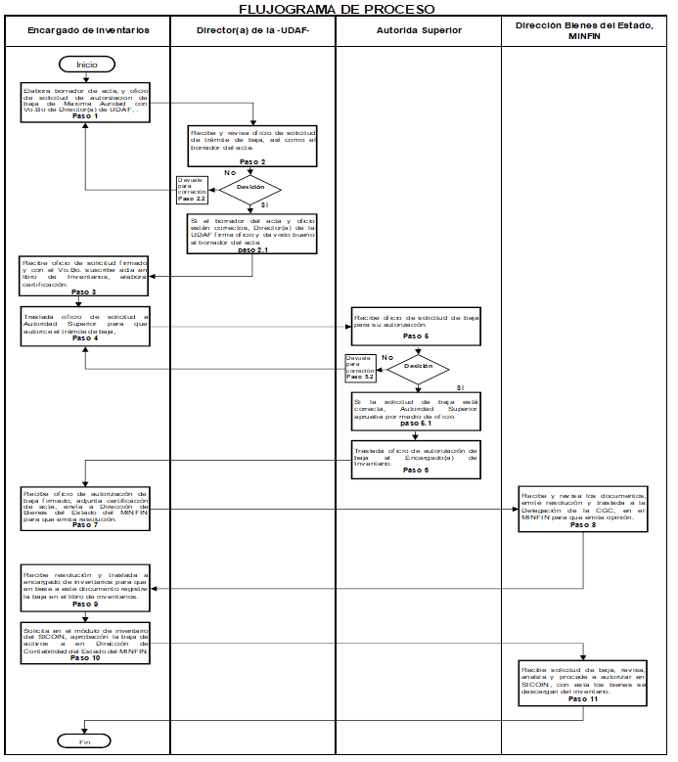

OBJETIVO:
Definir los puntos básicos de las actividades por egreso de bienes del inventario por perdida, faltante o extravío de los activos fijos que componen el inventario de la Secretaría Privada de la Presidencia.

ACRÓNIMOS:
UDAF: | Unidad de Administración Financiera
MINFIN: | Ministerio de Finanzas Públicas.
SICOIN: | Sistema de Contabilidad Integrada
P N C | Policía Nacional Civil
C G C | Contraloría General de Cuentas
M P | Ministerio Público

PROCESO A CARGO DE:
Unidad de Administración Financiera UDAF

RESPONSABLES DEL PROCESO:
Encargado(a) de Inventarios
Director(a) de la Unidad de Administración Financiera UDAF.

Entrada del Proceso | Descripción del Proceso | Salida del Proceso
Denuncia ante PNC y Ministerio Público | - Encargado(a) de Inventarios recibe y verifica la documentación de soporte ya sea por pérdida, faltante o extravío, adjunta fotocopia de tarjeta de responsabilidad y certificación de ingreso al inventario, elabora oficio para remitir a la CGC donde solicita resolución de baja del inventario y traslada a Director(a) de UDAF para firma.  - Director(a) de la UDAF, recibe y revisa que el oficio y documentos estén correctos y procede de la siguiente manera:  - Si la documentación está correcta, Director(a) de la UDAF firma el oficio y lo traslada a la CGC. Sigue a paso 3.  - Si el expediente está incorrecto, devuelve al Encargado(a) de Inventarios para correcciones. Vuelve a paso 1.  - CGC, recibe expediente, gestiona y devuelve a Director(a) de UDAF con resolución de aprobación de baja.  - Director(a) de UDAF recibe resolución de baja de la CGC, y traslada a Encargado de Inventarios para su registro.  - Encargado(a) de Inventarios recibe resolución, realiza el registro en el libro de Inventarios y solicita en el módulo de inventario del SICOIN, aprobación de la baja de activos a la Dirección de Contabilidad del Estado del MINFIN.  - Director(a) de Bienes del Estado del MINFIN recibe solicitud de aprobación de baja, revisa, analiza y procede a autorizar en SICOIN la baja, con esta autorización los bienes se descargan del inventario de la Secretaría.  - Fin del Proceso. | Resolución de Autorización de Baja de Bienes

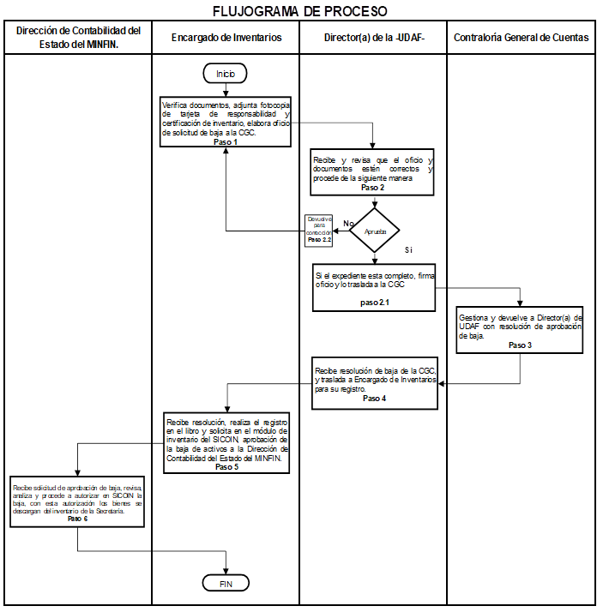

OBJETIVO:
Definir los puntos básicos de las actividades para el ingreso de bienes fungibles en el inventario por compra de la Secretaría Privada de la Presidencia.

ACRÓNIMOS:

UDAF: | Unidad de Administración Financiera
BIENES FUNGIBLES | Son aquellos que tienen una vida útil menor a un año
LIBRO DE BIENES FUNGIBLES: | Es utilizado para registrar cronológicamente los ingresos y egresos de los bienes fungibles de acuerdo a la documentación de soporte.
TARJETA DE RESPONSABILIDAD DE BIENES FUNGIBLES: | Son documentos autorizados por la Contraloría General de Cuentas –CGC- y sirven para determinar la responsabilidad por los bienes fungibles que el servidor público o empleado tiene cargado o en uso se detallan los bienes con las mismas características descritas en los documentos de soporte.

PROCESO A CARGO DE:
Unidad de Administración Financiera UDAF.

RESPONSABLES DEL PROCESO:
Encargado (a) de Inventarios
Director(a) de la Unidad de Administración Financiera UDAF.

Entrada del Proceso | Descripción del Proceso | Salida del Proceso
Fotocopia de la factura de compra del bien. | - Encargado(a) de inventarios recibe factura original de compra revisa y registra el bien en el libro de Bienes Fungibles con las características del documento de cada uno.  - Encargado(a) de inventarios elabora tarjeta de responsabilidad de Bienes Fungibles y traslada al Empleado(a) responsable a quien se entregará el bien.  - Empleado(a) responsable, recibe la tarjeta de responsabilidad para firma.  - Si la tarjeta de responsabilidad se encuentra correcta, el empleado(a) responsable firma y devuelve al encargado(a) de inventarios.  - Si la tarjeta de responsabilidad se encuentra incorrecta, el empleado(a) responsable, la devuelve al encargado(a) de Inventarios para su corrección. Regresa a paso 2  - Encargado(a) de inventarios recibe tarjeta de responsabilidad firmada, entrega fotocopia de la misma al empleado y archiva original.  - Fin del proceso. | Tarjeta de Responsabilidad de Bienes Fungibles firmada.

